CSS書寫順序

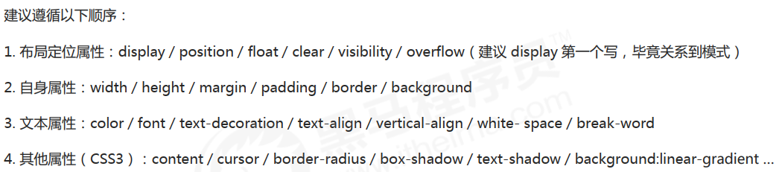

例子：

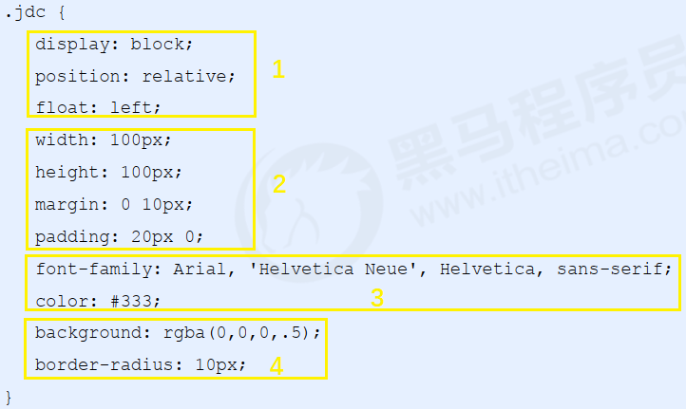

Visual Studio Code

## 插件

Open in Browser 右击选择在浏览器中打开HTML文件

JS-CSS-HTML Formatter 每次保存，都会自动格式化js css和HTML代码

Auto Rename Tag 自动重命名配对的HTML/XML标签

CSS Peek 追踪样式

## Emmet語法

Emmet語法的前身是Zen coding，它使用縮寫，來提高html/css的編寫速度。Vscode內部已集成該語法。

### （1）Emmet快速生成HTML結構語法

零 生成HTML框架：輸入!，按tab鍵

① 生成標籤：直接輸入標籤名，按tab鍵

② 生成多個相同標籤：輸入div*3，按tab鍵

③ 父子級關係：輸入ul>li，按tab鍵

④ 兄弟關係：輸入div+p，按tab鍵

⑤ 生成帶有類名或者id名字的div：輸入.demo或者#demo，按tab鍵

⑥ 如果類名或者id名帶有序號：輸入.demo$*5，按tab鍵，可以得到：

<div class="demo1"></div>

<div class="demo2"></div>

<div class="demo3"></div>

<div class="demo4"></div>

<div class="demo5"></div>

⑦標籤裡默認顯示文字：

輸入div{天朗氣清}*5，按tab鍵

<div>天朗气清</div>

<div>天朗气清</div>

<div>天朗气清</div>

<div>天朗气清</div>

<div>天朗气清</div>

輸入div{$}*5，按tab鍵

<div>1</div>

<div>2</div>

<div>3</div>

<div>4</div>

<div>5</div>

### （2）Emmet快速生成CSS結構語法

①寫單詞開頭字母。比如text-align：輸入ta，然後按tab鍵或者回車。

②寫寬：輸入w100，然後按tab鍵或者回車。寫高同理。

③寫縮進：輸入ti2e，然後按tab鍵或者回車。

### （3）格式化代碼

Visual Studio Code中，在代碼文件中單擊右鍵，選擇Format Document，可以自動格式化代碼。

在保存代碼文件時，自動格式化代碼的設置：

打開File→Preferences→Settings

搜索Emmet.include

必須選擇User下的項目

點擊 Edit in settings.json

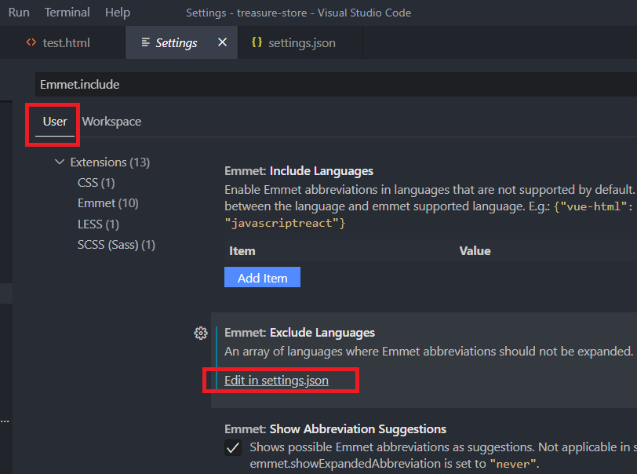

添加：

“editor.formatOnType”: true,

“editor.formatOnSave”: true

## Visual Studio Code取消html文件的標籤屬性自動折疊

在setting裡搜索Prettier，修改Print Width屬性

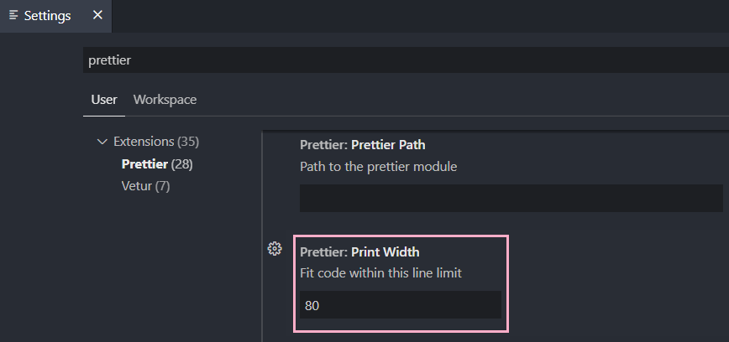

值是80時，全部折疊了，這樣不方便，太佔空間。

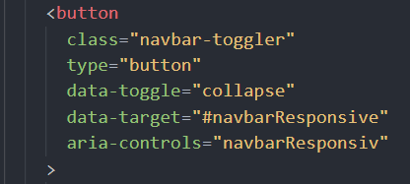

改成1200，就讓它隨著屏幕寬度自動換行即可



HTML基礎知識

## HTML概念

HTML指的是超文本標記語言（Hyper Text Markup Language），它是用來描述網頁的一種語言。

HTML是標記語言，而非編程語言。

超文本，有2層含義：

1. 它可以加入圖片、聲音、動畫、多媒體等內容（超越了文本限制）。

2. 它還可以從一個文件跳轉到另一個文件，與世界各地主機的文件連接（超級鏈接文本）。

## 常用瀏覽器以及內核

常用瀏覽器：谷歌，IE，Edge，火狐，Safari，Opera

瀏覽器內核（渲染引擎）：負責讀取網頁內容，整理訊息，計算網頁的顯示方式並顯示頁面。

|  |  |  |
| --- | --- | --- |
| 瀏覽器 | 內核 | 備註 |
| IE | Trident | IE，獵豹安全，360急速瀏覽器，百度瀏覽器 |
| Firefox | Gecko | 火狐瀏覽器內核 |
| Safari | Webkit | 蘋果瀏覽器內核 |
| Chrome，Opera | Blink | Chrome/ Opera瀏覽器內核，Blink其實是WebKit的分支 |

國產瀏覽器一般採用Webkit/ Blink內核，如360，UC，QQ，搜狗等。

## Web標準

Web標準是由W3C組織和其它標準化組織制定的一系列標準的集合。

W3C（萬維網聯盟）是國際著名的標準化組織。

Web標準的必要性：

瀏覽器不同，同樣的代碼，在不同的瀏覽器上有不同的顯示。遵循Web標準，可以讓開發代碼更規範，這樣在不同的瀏覽器裡，用戶看到的效果基本一致。

Web標準構成：

① 結構 structure 對網頁元素進行整理和分類 HTML

② 表現 presentation 設置網頁元素的板式、顏色、大小等外觀樣式 CSS

③ 行為 behaviour 網頁模型的定義及交互的編寫 JavaScript

## VSCode工具生成骨架標籤新增代碼

1

<!DOCTYPE> 文檔類型聲明，告訴瀏覽器使用哪種HTML版本來顯示網頁。

<!DOCTYPE html> 這段代碼意思：當前頁面採用的是HTML5版本來顯示網頁。

<!DOCTYPE>位置：位於文檔中最前面的位置，處於<html>標籤之前。

<!DOCTYPE>不是HTML標籤，是文檔類型聲明標籤。

2

<html lang=”en”>

定義文檔語言，英文是en，中文是”zh-CN”，法語只”fr”。其實不論定義那種語言，文檔中都能寫中英雙語。

這個屬性對瀏覽器和搜索引擎有作用。比如Chrome讀到這裡，會提示，是否需要翻譯。

3

<meta charset=”UTF-8”>必須寫，否則亂碼。

字符集（Character set）是多個字符的集合，以便計算機能夠識別和存儲各種文字。

在<head>標籤內，通過<meta>標籤的charset屬性來規定HTML文檔應該使用哪種字符編碼。

charset常用的值有：GB2312、BIG5、GBK和UTF-8，其中UTF-8被稱為萬國碼，基本包含了全世界所有國家需要用到的字符。

## 加粗，傾斜，刪除，下劃線

|  |  |  |
| --- | --- | --- |
| 語義 | 標籤 | 推薦使用下列標籤，因為語義更強烈 |
| 加粗 | <strong></strong>或者<b></b> | strong |
| 傾斜 | <em></em>或者<i></i> | em |
| 刪除線 | <del></del>或者<s></s> | del |
| 下劃線 | <ins></ins>或者<u></u> | ins |

## img標籤

屬性：title 屬性值：文本 說明：提示文本，鼠標放到圖像上，顯示的文字。

## 合併單元格

跨行：最上側單元格為目標單元格，寫合併代碼

跨列：最左側單元格為目標單元格，寫合併代碼

合併單元格3步：

1. 確定跨行還是跨列合併

2. 找到目標單元格，寫上合併方式=合併的單元格數量。比如：<td colspan= “2”></td>

3. 刪除多餘的單元格

## 自定義列表

商務網站首頁底部的佈局，一般用自定義列表

基本語法如下：

<dl>

<dt>名詞1</dt>

<dd>名詞1解釋1</dd>

<dd>名詞1解釋2</dd>

<dd>名詞1解釋3</dd>

</dl>

## 表單標籤

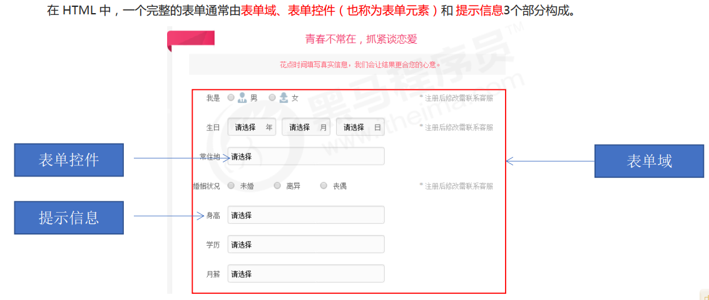

表單域=form標籤

表單控件=表單元素

## <label>標籤

<label>標籤為input元素定義標註（標籤）

<label>標籤用於綁定一個表單元素，當點擊<label>標籤內的文本時，瀏覽器會自動將焦點（光標）轉到或者選擇對應的表單元素上，用來增加用戶體驗。

語法：

<label for=”gender”>女</label>

<input type=”radio” name=”gender” id=”gender” />

其中lable的for屬性和input的id屬性值要一樣

## HTML元素顯示模式

HTML元素顯示模式：塊元素，行內元素，行內塊元素。

### （1）塊元素

<h1>到<h6>，<p>，<div>，<ul>，<ol>，<li>等

特點：

① 自己佔一行。

② 可改變高、寬、外邊距、內邊距。

③ 默認寬度是容器（父級寬度）的100%。

④ 是一個容器/盒子，裡面可以放塊元素、行內元素或者行內塊元素。

注意：

文字類的元素（<h1>到<h6>，<p>）內不能使用塊元素。

### （2）行內元素

行內元素=內聯元素

<a>，<span>，<strong>，<b>，<em>，<i>，<del>，<s>，<ins>，<u>

特點：

① 相鄰行內元素在一行上，一行可以顯示多個。

② 無法直接設置寬、高。

③ 默認寬度是內容的寬度。

④ 行內元素只能容納文本或其它行內元素。

注意：

① 鏈接裡面不能再放鏈接。

② 鏈接<a>裡面可以放塊級元素，但是最好把<a>轉換成塊元素。

#### em製作小豎線

<style>

      em {

        font-style: normal;

        color: #ebe4e0;

        margin: 0 6px 0 15px; /* 竖线和左右盒子的距离 */

      }

    </style>

  </head>

  <body>

    <em>|</em>

  </body>

### （3）行內塊元素

<img />，<input />，<td>同時具有塊元素和行內元素的特點。

特點：

① 一行可以顯示多個行內塊元素，但元素之間有空隙。

② 默認寬度是本身內容的寬度。

③ 可以設置高、寬、行高、外邊距、內邊距。

### （4）元素顯示模式轉換

比如要增加<a>的觸發範圍。把<a>從行內元素變成塊元素。

變成塊元素方式：

display: block;

變成行內元素方式：

display: inline;

變成行內塊元素方式：

display: inline-block;

HTML5

HTML5增加了新標籤，新表單，新表單屬性。

這些新特性都有兼容性問題，基本是IT9+以上的版本的瀏覽器才支持，如果不考慮兼容性問題，可以大量使用這些新特性。

## HTML5新增語義化標籤

<header>：頭部標籤

<nav>：導航標籤

<article>：內容標籤

<section>：定義文檔某個區域（大號的div）

<aside>：側邊欄標籤

<footer>：尾部標籤

語義化標籤針對搜索引擎

這些新標籤可以在頁面中多次使用

在IE9中，需要把這些元素轉換為塊級元素，因為在IE9裡面，它們默認狀態下，不是塊級元素。

移動端更常用這些標籤

## HTML5新增多媒體標籤

### （1）視頻：<video>

使用它們可以很方便地在網頁中嵌入音頻和視頻，而不再去使用flash和其它瀏覽器插件。

當前<video>元素支持三種視頻格式，盡量使用mp4格式。

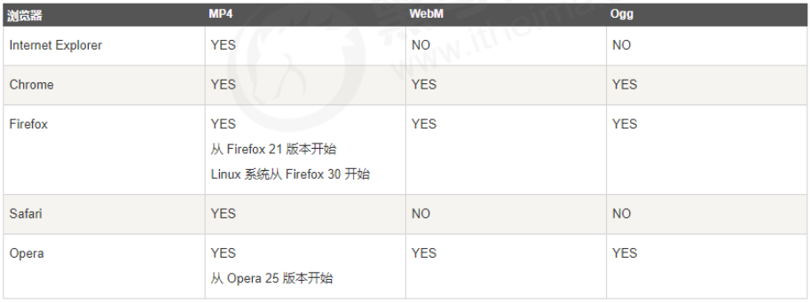

語法

<video src=”文件地址” controls=”controls”></video>

為了兼容性更好，可以這樣寫（了解即可，現在瀏覽器兼容性都比較好了）：

<video width=”320” height=”240” controls>

<source src=”movie.mp4” type=”video/mp4”>

<source src=”movie.ogg” type=”video/ogg”>

您的瀏覽器不支持video標籤

</video>

設置video標籤的值時，最好寫雙標籤，比如autoplay=”autoplay” muted=”muted” loop=”loop”

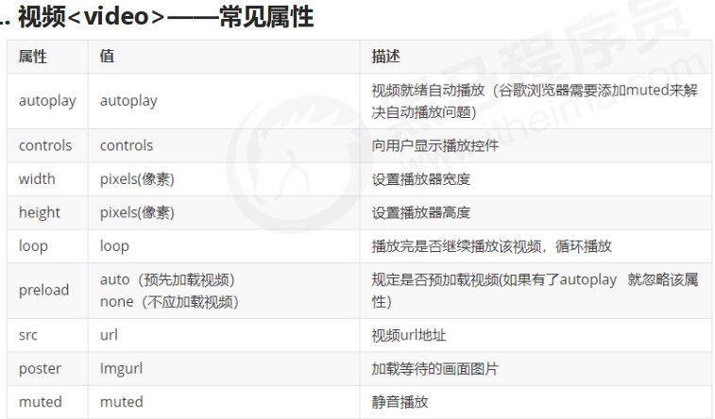

### （2）音頻：<audio>

當前<audio>元素支持三種音頻格式

所有主流瀏覽器都支持MP3

語法：

<audio src=”文件地址” controls=”controls”></audio>

如果一定要考慮兼容性的問題：

< audio controls="controls" >

<source src="happy.mp3" type="audio/mpeg" >

<source src="happy.ogg" type="audio/ogg" >

您的浏览器暂不支持 <audio> 标签。

</ audio>

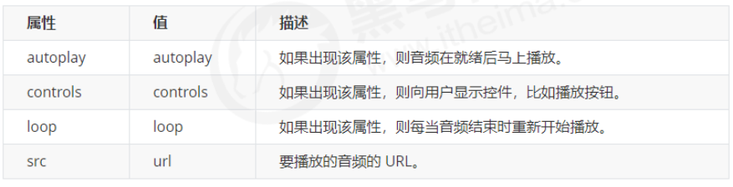

谷歌瀏覽器把音頻和視頻自動播放都禁止了，用JavaScript解決禁止音頻自動播放問題，用muted解決禁止視頻自動播放問題。

## HTML5新增input表單

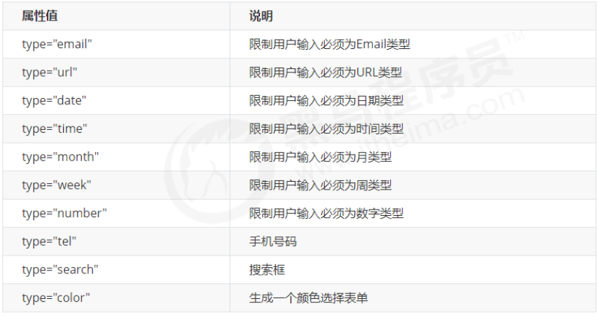

重點記住：number，tel，search這三個

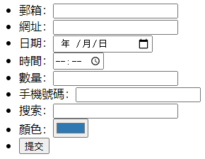

上面的表單樣式由下列代碼寫成

<!DOCTYPE html>

<html lang="en">

  <head>

    <meta charset="UTF-8" />

    <meta name="viewport" content="width=device-width, initial-scale=1.0" />

    <title>Document</title>

  </head>

  <body>

    <!-- 驗證的時候必須添加form表單域 -->

    <form action="">

      <ul>

        <li>郵箱：<input type="email" /></li>

        <li>網址：<input type="url" /></li>

        <li>日期：<input type="date" /></li>

        <li>時間：<input type="time" /></li>

        <li>數量：<input type="number" /></li>

        <li>手機號碼：<input type="tel" /></li>

        <li>搜索：<input type="search" /></li>

        <li>顏色：<input type="color" /></li>

        <!-- 點擊提交按鈕可以驗證表單 -->

        <li><input type="submit" value="提交" /></li>

      </ul>

    </form>

  </body>

</html>

## HTML5新增表單屬性

|  |  |  |
| --- | --- | --- |
| **屬性** | **值** | **說明** |
| required | required | 表單擁有該屬性表示其內容不能為空，必填 |
| placeholder | 提示文本 | 表單的提示信息，存在默認值將不顯示 |
| autofocus | autofocus | 自動聚焦屬性，頁面加載完成自動聚焦到指定表單 |
| autocomplete | off / on | 當用戶在字段開始鍵入時，瀏覽器基於之前鍵入過的值，應該顯示出在字段中填寫的選項。  默認已經打開，如autocomplete=“on”。成功提交過才會有autocomplete的內容。關閉是autocomplete=“off”，一般情況下，為了安全，會關閉。需要放在表單內，同時加上name屬性。 |
| multiple | multiple | 可以多選文件提交 |

可以通過以下設置方式修改placeholder裡面的字體顏色：

input::placeholder {

color: pink;

}

CSS

## CSS代碼風格

1. 樣式格式書寫

使用展開式的格式：

h3 {

color: pink;

font-size: 20px;

}

2. 樣式大小寫

寫樣式時，用小寫字母。

大寫字母也能執行，但是不規範。

3. 空格

① 屬性值前面和冒號的後面，寫1個空格。比如上面的pink和20前面都有1個空格。

② 選擇器（標籤）和大括號中間保留空格。比如上面h3和大括號之間有空格。

## CSS選擇器

CSS選擇器分為基礎選擇器和復合選擇器兩大類。

### 1. CSS基礎選擇器

基礎選擇器由單個選擇器組成

基礎選擇器包括：標籤選擇器，類選擇器，id選擇器，通配符選擇器

#### （1）標籤選擇器（=元素選擇器）

指用HTML標籤名稱作為選擇器，為頁面中某一類標籤指定統一的CSS樣式。

比如把所有的<div>字體變成紅色，把所有的<span>字體變成藍色。

例子：

h3 {

color: pink;

font-size: 20px;

}

#### （2）類選擇器

單獨選擇一個或者某幾個標籤，可以使用類選擇器。

語法

.類名 {

屬性1: 屬性值1;

…

}

類選擇器口訣：樣式點定義，結構類調用；一個或多個，開發最常用。

例子：

定義

.tea {

color: red;

}

調用

<div class=’tea’>變紅色</div>

不要用標籤名字作為類名。

一個標籤可以調用多個類。兩個類名之間用空格分開。

例子<div class=’red size’>變紅色</div>

#### （3）ID選擇器

語法

#id名{

屬性1: 屬性值1;

…

}

例子

定義

#tea {

color: red;

}

調用

<div id=”tea”>茶葉的顏色</div>

id選擇器只能被調用1次；類選擇器可以被多次調用。

類選擇器在修改樣式中用得最多，id選擇器一般用於頁面唯一性的元素上，經常和JavaScript搭配使用。

#### （4）通配符選擇器

通配符選擇器用“*”定義，它表示選取頁面中的所有元素（標籤）。定義後系統會自動調用。

語法

* {

屬性1: 屬性值1;

…

}

### 2. CSS復合選擇器

把基礎選擇器組合在一起，就形成了復合選擇器。

常用的復合選擇器包括：後代選擇器，子選擇器，並集選擇器，偽類選擇器等。

#### （1）後代選擇器（常用）

後代選擇器=包含選擇器

例子

    <style>

      ol li {

        font-weight: bold;

      }

    </style>

  </head>

  <body>

    <ol>

      <li>天朗气清</li>

      <li>天朗气清</li>

      <li>天朗气清</li>

    </ol>

    <ul>

      <li>惠风和畅</li>

      <li>惠风和畅</li>

      <li>惠风和畅</li>

    </ul>

元素1和元素2中間用空格隔開。

元素1 是父級，元素2是後代，最終選擇的是元素2。

元素2可以是子級，也可以是孫級，只要是元素1 的後代即可。

元素1和元素2可以是任意基礎選擇器。

#### （2）子選擇器

子元素選擇器（子選擇器）只能選擇作為某元素的最近一級子元素=子級元素

語法：

元素1>元素2（樣式聲明）

例子：

    <style>

      .nav > a {

        font-weight: bold;

      }

    </style>

  </head>

  <body>

    <div class="nav">

      <a href="">天朗气清</a>

      <p><a href="">惠风和畅</a></p>

    </div>

  </body>

#### （3）並集選擇器（常用）

並集選擇器可以選擇多組標籤，同時為它們定義相同的樣式。通常用於集體聲明。

各個選擇器通過英文逗號連接而成，任何形式的基礎選擇器都可以作為並集選擇器的一部分。

語法：

元素1, 元素2 {樣式聲明}

例如：

ul, div {

font-size: 20px;

}

語法規範：並集選擇器豎著寫。最後一個選擇器後面不用加逗號。

<style>

      div,

      p,

      .tea>li {

        font-size: 20px;

      }

    </style>

#### （4）偽類選擇器

偽類選擇器作用：①給鏈接添加特殊效果，②選擇第1個、第n個元素。

書寫特點：用冒號表示。例子 :hover :first-child。

##### （4-①）連接偽類選擇器（常用）

語法：

a:link 選擇所有未被訪問的連接

a:visited 選擇所有已被訪問的連接

a:hover 選擇鼠標指針位於其上的連接 （最常用）

a:active 選擇活動連接（鼠標按下未彈起的連接）

為了確保生效，按照LVHA的順序聲明：:link :visited :hover :active

例子：

a {

color: gray;

}

a:hover {

color: red;

}

##### （4-②）focus偽類選擇器

:focus 用於選取獲得焦點的表單元素，主要針對<input>

例子：

input:focus {

background-color:yellow;

}

## CSS的font

### （1）font-family

如果字體名字由多個單詞構成，要給字體名字加引號。單引號和雙引號都可以。

如果寫了多個字體，每個字體之間用逗號+空格隔開。瀏覽器會根據列出的字體順序逐個去檢查，優先使用已經安裝了的、排在前面的字體。如果所有字體都沒安裝，就使用瀏覽器默認的字體。Chrome默認的是微軟雅黑

例子：

p {

font-family: ‘Times New Roman’, Times, serif, Arial;

}

字體名字可以用中文，用引號包裹，但是用英文會更規範。

h2 {

font-family: ‘微軟雅黑’;

}

微軟雅黑的英文：

h2 {

font-family: ‘Microsoft yahei’;

}

在開發裡，把字體定義進body標籤

### （2）font-size

有單位px，一定要寫上。

Chrome默認字體大小為16px

不同瀏覽器默認顯示的字號大小不一致，盡量給一個明確大小值，不要默認。

設置了

body {

font-size: 16px;

}

標題的字號不會跟著變，需要另外設置標題的字號大小，比如

h2 {

font-size: 16px;

}

### （3）font-weight

font-weight: 700; （沒有單位）等於 font-weight: bold

標題文字默認是加粗的，如果想讓標題文字變細：

h2 {

font-weight: 400;

}

或者

h2 {

font-weight: normal;

}

在實際開發中，數字用得更多。

### （4）font-style

font-style的值有2個：normal和italic

平時很少給文字加斜體，一般是把斜體標籤（em，i）改為不傾斜字體。

例子：

em {

font-style: normal;

}

### （5）字體復合屬性

可以把上述的font屬性寫在一行。

語法：

body {

font: font-style font-weight font-size/ line-height font-family;

}

要按照上面的順序來寫，不能隨意顛倒順序。

各個屬性間用空格隔開。

不需要設置的屬性可以省略，但必須保留font-size和font-family屬性。否則font不起作用。

例子1：

div {

font: italic 700 16px ‘Microsoft yahei’;

}

例子2：

body {

font: 16px/28px ‘Microsoft yahei’

}

上述代碼意思：所有字體設為16px，行高28px，使用微軟雅黑字體。

## CSS修飾文本

文本屬性定義文本的外觀，比如文本的顏色、對齊、裝飾（刪除線、下劃線）、文本縮進、行間距等。

### （1）color

color的屬性值，可以用顏色的英文單詞（red，green等）、16進制值（#FF0000，#29D795等）、RGB代碼（ rgb(255,0,0)或者rgb(100%,0%,0%) ）。用得最多的是16進制值。

16進制的值，如果兩兩相同，可以只寫3個值

比如#666666可以寫為#666；#ff00ff可以寫為#f0f

### （2）text-align

設置元素內文本內容的水平對齊方式

例子：讓h1盒子裡的文字水平居中對齊（h1自己占1行的）

h1 {

text-align: center;

}

text-align 的值：left（默認左對齊），right，center

### （3）text-decoration

添加下劃線

div {

text-decoration: underline;

}

刪除下劃線

a {

text-decoration: none;

}

### （4）text-indent

em是個相對單位，相當於當前元素（font-size）1個文字的大小。

比如當前字體大小為16px，那麼1em=16px

如果當前元素沒有設置大小，則會按照父元素的1個文字大小。

如果中文文章段首要縮進2個漢字，就可以不用px而用em這個單位。

比如：

p {

text-indent: 2em;

}

### （5）line-height

完整的行間距由3部分構成：上間距+文本高度+下間距

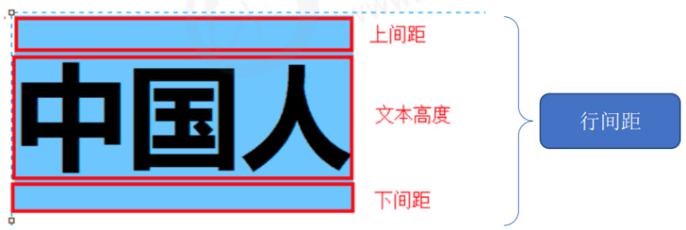

比如給font-size: 16px的div設定line-height: 16px; 那麼上間距和下間距都是0。

如果給font-size: 16px的div設定line-height: 26px; 那麼上間距和下間距都是5。

在PS切圖測量行高時，從第一行的下沿測量到第二行的下沿，就是行高了。

### （6）單行文字垂直居中

設置方式：文字的行高=盒子的高度

原理

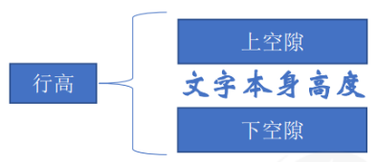

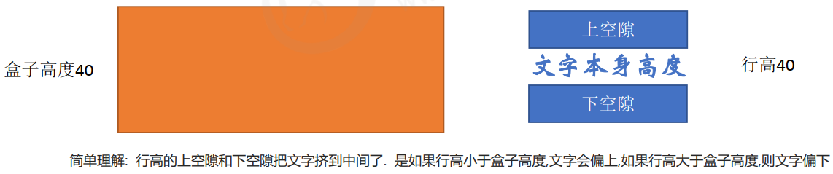

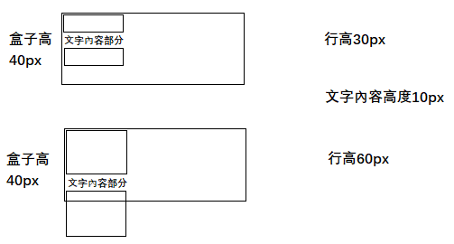

## CSS 的clientHeight，offsetHeight，offsetTop，scrollHeight、scrollTop

網頁可見區域高：document.body.clientHeight

網頁可見區域高（包括邊線的高）：document.body.offsetHeight

網頁正文全文高：document.body.scrollHeight

網頁被卷去的高：document.body.scrollTop

屏幕分辨率高：window.screen.height

### （1）clientHeight

* clientHeight：包括padding但不包括border、水平滾動條、margin的元素的高度。對於inline的元素這個屬性一直是0，單位px，只讀元素。

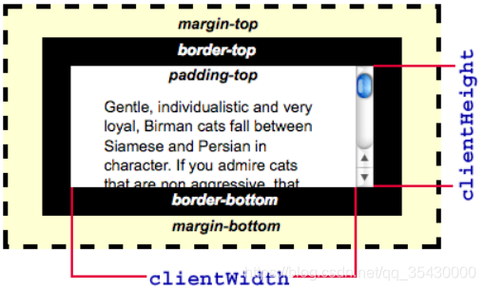

### （2）offsetHeight

* offsetHeight：包括padding、border、水平滾動條，但不包括margin的元素的高度。對於inline的元素這個屬性一直是0，單位px，只讀元素。

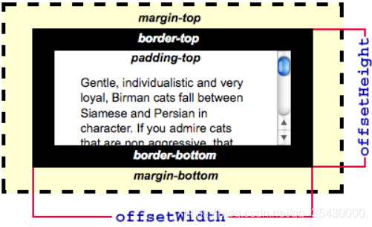

### （3）offsetTop

offsetTop: 當前元素border外到最近的有定位的父元素（position: relative;或者absolute或者fixed）border內且都不包括border的距離，如果父元素有padding，则此padding也算在内。和有沒有滾動條沒有關系。即便有滾動，父子元素的offsetTop都不變。單位px，只讀元素。

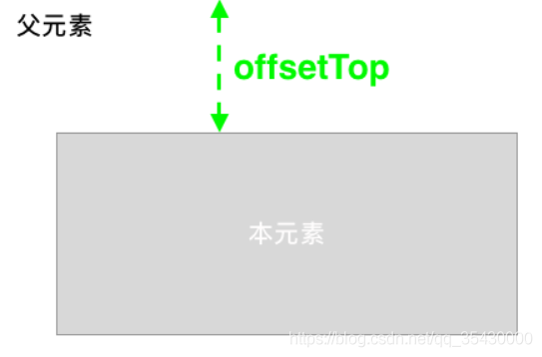

### （4）scrollHeight

scrollHeight，單位px，只讀元素。

當本元素的子元素比本元素高且overflow=scroll或者auto時，本元素不想被子元素撐的一樣高就顯示出了滾動條，在滾動的過程中子元素有部分被隱藏了。

可見部分的高度其實就是clientHeight

scrollHeight>=clientHeight恒成立。

scrollHeight=子元素的height+padding+border+margin（上下）+本元素的padding（上下）

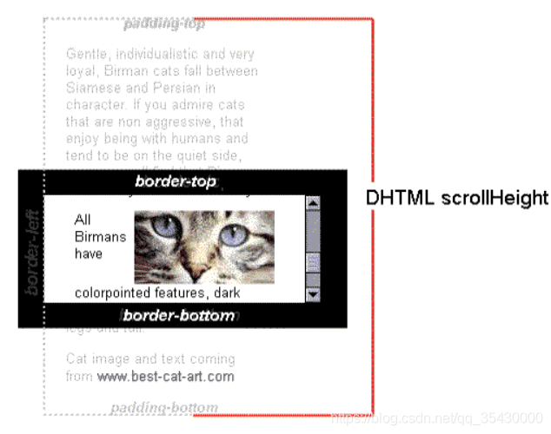

### （5）scrollTop

scrollTop: 代表在有滾動條時，滾動條向下滾動的距離也就是子元素元素頂部被遮住部分的高度。在沒有滾動條時scrollTop==0恒成立。單位px，可讀可設置。

* 注意，scrollTop是相對於本盒子的（比如下面這個黑框）。子盒子（下面這個字和畫的頁面）的scrollTop永遠是0。
* 要scrollTop生效，必須給本盒子設置height。或者給本盒子設置position: fixed; 後，設置top和bottom的值。

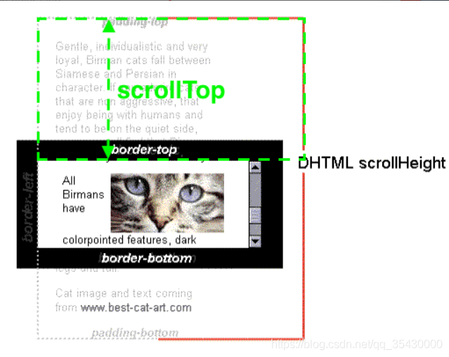

scrollTop最大的時候，是滾動條到底的時候。這時scrollTop=scrollHeight – clientHeight

### （6）例子

寫這樣2個盒子：

父盒子.div1 藍背景深藍邊框，高300px

子盒子.div2 綠背景黃色邊框，高800px

重點注意一下scrollTop的值。scrollTop是相對於父盒子.div1的。子盒子.div2的scrollTop永遠是0。

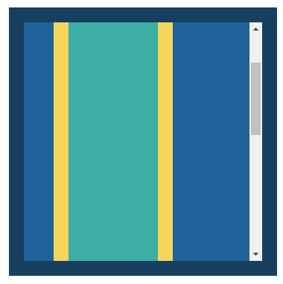

    <style>

      .box1 {

        margin: 100px auto;

        width: 300px;

        height: 300px;

        padding: 10px;

        background-color: #20639b;

        overflow-y: auto;

        position: relative;

        border: 20px solid #173f5f;

      }

      .box2 {

        width: 100px;

        height: 800px;

        background-color: #3caea3;

        padding: 10px;

        border: 20px solid #f6d55c;

        margin: 30px;

      }

    </style>

    <div class="box1">

      <div class="box2"></div>

    </div>

如果完全顯示div2，是這樣的：

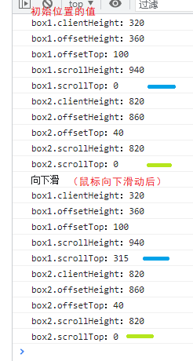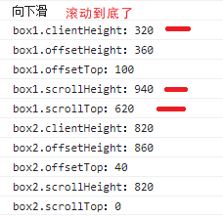

scrollTop最大的時候，是滾動條到底的時候。這時scrollTop=scrollHeight – clientHeight

## CSS引入方式

### （1）行內樣式表（行內式）

在元素標籤內部的style屬性中設定CSS樣式。

用得非常少，適用於簡單修改樣式。

書寫方便，權重高。

例子：

<div style=”color: red; font-size: 12px;”>碧螺春</div>

style是標籤的屬性。

要用雙引號。

### （2）內部樣式表（嵌入式）

寫在HTML頁面內部，把所有的CSS代碼抽取出來，單獨放到<style>標籤中。

理論上CSS代碼可以放在HTML頁面的任何位置，但是一般放在<head>部分<title>的後面。

初級練習的時候使用。

### （3）外部樣式表（鏈接式）

把樣式寫在CSS文件中，然後在HTML文件中引入。

在開發中用得最多的。

在HTML頁面中引入CSS文件的語法：

<link rel=”stylesheet” href=”css文件路徑”>

放在<head>部分<title>的後面

## CSS背景

### （1）背景顏色

默認值：

background-color: transparent;

取值可以是顏色單詞，16進制值，RGB代碼。

### （2）背景圖片

背景圖片比插入圖片更容易控制位置。

頁面元素可以同時添加背景圖片和背景顏色。背景圖片在背景顏色上層。

運用場景：logo，裝飾性小圖片，超大背景圖片，精靈圖

background-image: none | url(url)

none為默認值

例子：

background-image: url(images/logo.png);

### （3）背景平鋪

background-repeat: repeat | no-repeat | repeat-x | repeat-y

上述值的意思：平鋪，不平鋪，沿x軸平鋪，沿y軸平鋪。

默認值是repeat

### （4）背景圖片位置（重要）

background-position: x y;

參數代表的意思是：x坐標和y坐標。可以使用方位名詞，也可以使用精確單位。

#### ①參數是方位名詞：

top，center，bottom，left，center，right

①-a）如果指定的2個值都是方位名詞，兩個值前後順序無關。

比如這2個是一樣的：

background-position: left top;

background-position: top left;

比如這2個也是一樣的（都是水平靠右，垂直居中）：

background-position: right center;

background-position: center right;

①-b）如果只指定了一個方位名詞，另一個值省略，則第二個值默認center。

#### ②參數是精確單位：px，%

第1個參數必定是x坐標，第2個參數必定是y坐標。

例子：

background-position: 50px 20px;

如果只寫1個參數，那個參數必定是x軸的。

比如：

background-position: 50px; 這是x軸上的50px，另外一個值默認是垂直方向的center了。

#### ③參數混合使用

第1個值一定是x坐標，第2個值一定是y坐標。

例子：

background-position: 20px center; x軸是20px，y軸是center。

background-position: center 20px; x軸是center ，y軸是20px。

### （5）固定背景圖片

background-attachment屬性設置背景圖像是否固定，或者隨著頁面的其餘部分滾動。

background-attachment應用場景：製作視差滾動的效果。

語法：

background-attachment: scroll | fixed

scroll是默認值

### （6）背景屬性復合寫法（常用）

沒有特定的書寫順序，一般習慣約定順序為：

background: 背景顏色 背景圖片地址 背景圖片是否平鋪 背景圖片是否滾動 背景圖片位置;

各個值用空格隔開。

### （7）背景顏色半透明

background: rgba(0, 0, 0, 0.3);

a是alpha的簡稱，取值範圍在0-1之間。

3個0是黑色。上面這個例子是黑色的半透明。

上面0.3裡面的0可以省略，寫成：background: rgba(0, 0, 0, .3);

這只是讓盒子的背景色半透明，盒子的內容不受影響。

這是CSS3新增屬性，是IE9+版本瀏覽器才支持的。但是現在實際開發，不太關注兼容性寫法了，可以放心使用。

## CSS三大特性

层叠性，继承性，优先级

### （1）层叠性

相同選擇器給設置相同的樣式，一個樣式就會覆蓋（層疊）另一個衝突的樣式。

①樣式衝突，遵循的原則是就近原則：哪個樣式離結構近，就執行哪個樣式。

比如這個例子裡，最終執行pink顏色

<style>

      div {

        color: blue;

      }

      div {

        color: pink;

      }

    </style>

  </head>

  <body>

    <div></div>

  </body>

② 樣式不衝突，就不會覆蓋

下面的例子中，只有pink會覆蓋blue，height不會被覆蓋

<style>

      div {

        color: blue;

        height: 30px;

      }

      div {

        color: pink;

      }

    </style>

  </head>

  <body>

    <div></div>

  </body>

### （2）繼承性

子標籤會繼承父標籤的某些樣式。

繼承的樣式一般是：text-，font-，line-，color，行高。

高度、內外邊距不會繼承。

body {

font: 12px/1.5 Microsoft YaHei;

}

行高可以寫單位，也可以不寫。上面的例子就沒有寫單位，直接寫了1.5。這指的是行高是當前文字大小（font-size）的1.5倍。

比如下面的例子，是要body裡面所有子元素的行高是font-size的1.5倍。div的font-size是14px，那麼line-height就是21px。

<style>

      body {

        font: 12px/1.5 Microsoft YaHei;

      }

      div {

        font-size: 14px;

      }

    </style>

  </head>

  <body>

    <div></div>

  </body>

這樣寫的優勢：讓子元素根據自己的文字大小來調整行高。

### （3）優先級

選擇器相同，執行層疊性。

選擇器不同，根據選擇器權重執行。

|  |  |
| --- | --- |
| 選擇器 | 選擇器權重（依次提高）（權重會疊加，但是不會進位） |
| 繼承 或者 *（通配符選擇器） | 0，0，0，0 |
| 元素選擇器 | 0，0，0，1 |
| 類選擇器，偽類選擇器 | 0，0，1，0 |
| ID選擇器 | 0，1，0，0 |
| 行內樣式 style=“” | 1，0，0，0 |
| !important 重要的 | ∞無窮大 |

標籤a有默認樣式：顏色藍色，有下劃線。這個時候，如果其父級元素雖然設置了顏色，和text-decoration，但由於是繼承來的，權重小於a本身的元素選擇器權重，所以顯示的a是藍色有下劃線。

#### 優先級——權重疊加

div ul li → 0，0，0，3

.nav ul li → 0，0，1，2

a:hover → 0，0，1，1

.nav a → 0，0，1，1

## CSS盒子模型

### （1）網頁佈局過程

① 準備好相關的網頁元素，網頁元素基本都是盒子Box

② 利用CSS設置盒子樣式，然後擺放到相應位置

③ 往盒子裡裝內容

### （2）盒子模型（Box Model）組成

外邊距margin，邊框border，內邊距padding，內容content。

#### ①外邊距

#### a）margin的簡寫方式和padding完全一致

#### b）外邊距典型運用：讓塊級盒子水平居中

條件：

① 盒子指定了寬度（width）；

② 盒子左右外邊距設置為auto，常見寫法如下3種：

margin-left: auto; margin-right: auto;

margin: auto;

margin: 0 auto;

注意：標準流、相對定位的盒子才可以這樣寫。絕對定位和固定定位的盒子，這樣寫無效。

#### c）讓行內元素或者行內塊元素水平居中

讓行內元素或者行內塊元素水平居中：給父元素添加text-align: center;

#### d）相鄰塊元素垂直外邊距的合併

當兄弟關係的上下2個塊元素相遇時，如果上面的元素有下外邊距margin-bottom，下面的元素有上外邊距margin-top，他們之間的垂直間距不是margin-bottom和margin-top之和，而是兩個值之中的加大者，這種現象被稱為相鄰塊元素垂直外邊距的合併。

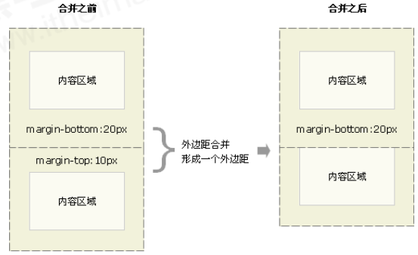

解決方案：盡量只給一個盒子添加margin值

#### e）嵌套塊元素垂直外邊距的塌陷

對於2個嵌套關係（父子關係）的塊元素，父元素有上外邊距，同時子元素也有上外邊距，此時上外邊距會變成較大的外邊距值。

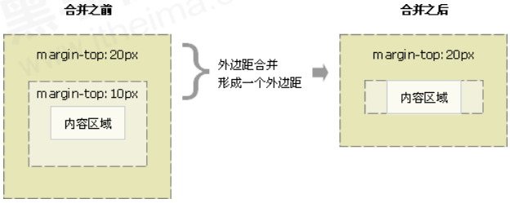

解決方案：

* 為父元素定義上邊框。
* 為父元素定義上內邊距padding-top。
* 為父元素添加overflow: hidden。
* 還有其他方法，比如浮動、固定、絕對定位的盒子不會有塌陷問題。

#### f）行內元素的外邊距

為了兼容性更好，盡量只設置行內元素左右的內外邊距，不要設置上下的內外邊距。

行內元素轉為塊級元素和行內塊元素就可以四邊都設置內外邊距了。

#### ②邊框

border: border-width（粗細，單位px） | border-style | border-color

border-style的值：none（無邊框），solid（實線邊框），dotted（虛線邊框），dashed（虛線邊框）

邊框值的復合寫法，任意順序：

border: 1px solid red;

只設定某一條邊框：

border-top: 1px solid red; （這是上邊框，其餘同理）

邊框會影響盒子寬高。寫盒子寬高時，要減去border值。

#### ③內邊距

padding簡寫

padding: 5px; 上下左右都有5個像素內邊距；

padding: 5px 10px; 上下5px，左右10px；

padding: 5px 10px 20px; 上5px，左右10px，下20px；

padding: 5px 10px 20px 30px; 上右下左。

內邊距會影響盒子寬高。寫盒子寬高時，要減去padding值。

只要不指定盒子寬高，padding就不會撐開盒子。

清除內外邊距

* {

padding: 0;

margin: 0;

}

## CSS浮動

網頁佈局的本質：用CSS來擺放盒子

傳統網頁佈局的三種方式：

* 普通流（標準流）（標籤按照默認的方式排列）
* 浮動
* 定位

### （1）浮動定義

float屬性用於創建浮動框，將其移動到一邊。直到左邊緣或者右邊緣觸及包含塊或另一個浮動框的邊緣。

語法：

選擇器 {float: 屬性值;}

屬性值：

* none 元素不浮動（默認值）
* left 元素向左浮動
* right 元素向右浮動

### （2）浮動特性

#### （2-1）浮動元素會脫離標準流（脫標）

① 脫標：脫離標準普通流的控制，移動（浮動）到指定位置

② 浮動的盒子不再保留原先的位置

例子：兩個div，第1個加了左浮動，第2個標準流。那麼視覺上，第1個div會壓住第2個div。

③ 浮動只會影響後面的標準流，不會影響前面的。

#### （2-2）浮動元素會一行內顯示並且元素頂部對齊

#### （2-3）浮動元素會具有行內塊元素的相似特性

任何元素都可以浮動。不管原先是什麼模式的元素，添加浮動之後具有行內塊元素相似的特性。

給行內元素設置了浮動，則不需要轉換為塊元素/行內塊元素，就可以直接給寬度和高度。

如果塊元素沒有設置寬度，默認寬度和父級元素一樣寬；添加浮動後，如果沒有設置寬度，其大小根據內容來決定。

### （3）浮動元素經常搭配標準流的父元素

先用標準流的父元素排列上下位置，之後內部子元素採取浮動排列左右位置。

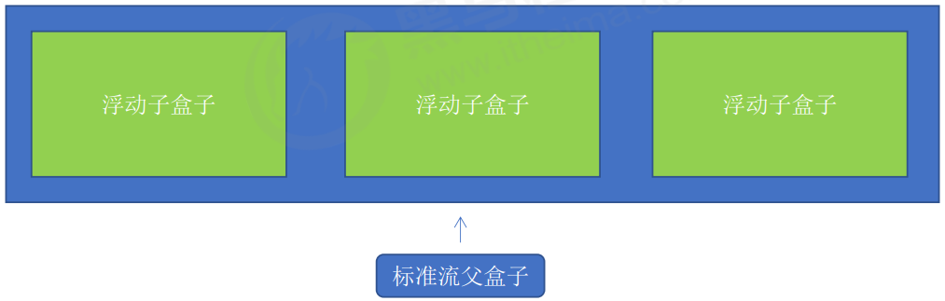

### （4）常見網頁佈局

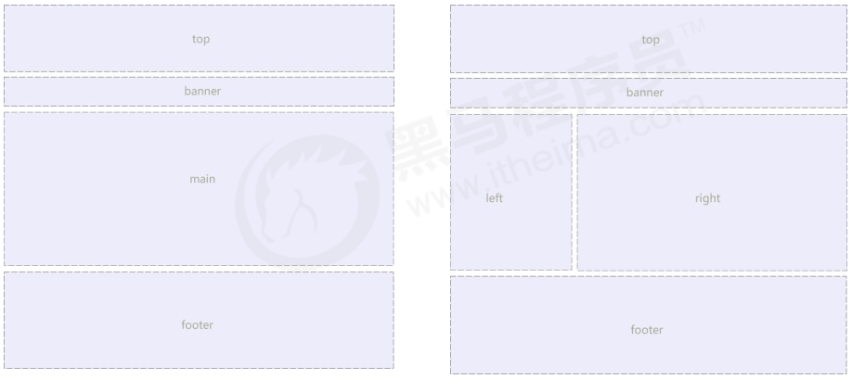

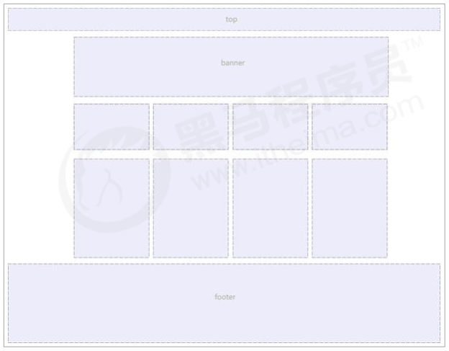

上面3個圖依次更複雜。

其中top和footer不需要設置寬度，默認和瀏覽器一樣寬。

## CSS清除浮動

### （1）為什麼要清除浮動

不方便給父盒子高度的場景：

① 產品很多

② 每篇新聞字數不一樣

這時候，讓子盒子撐開父盒子，不給父盒子高度。這時候，出現一個問題：當所有子盒子浮動，父盒子高度會變成0；父盒子所在標準流下面的盒子，會佔據本應屬於父盒子的空間。

### （2）清除浮動本質

父盒子根據浮動的子盒子自動檢測高度。父盒子有了高度，就不會影響下面的標準流了。

### （3） 清除浮動語法

選擇器{clear: 屬性值;}

|  |  |
| --- | --- |
| **屬性值** | **描述** |
| left | 不允許左側有浮動元素（清除左側浮動的影響） |
| right | 不允許右側有浮動元素（清除右側浮動的影響） |
| both | 同時清除左右兩側浮動的影響 |

實際工作中，最常用clear: both;

### （4） 清除浮動方法① 額外標籤法=隔墻法

在浮動元素末尾添加一個空標籤（必須是塊級元素），並寫上清除浮動的語法。

比如<div style=”clear: both”></div>

優點：通俗易懂，書寫方便。

缺點：添加許多無意義的標籤，影響結構優化。

雖然W3C推薦這麼寫，但講師不推薦。

### （5）清除浮動方法② 父級添加overflow屬性

給父盒子添加overflow屬性，將值設為hidden（常用）、auto或者scroll。

優點：代碼簡潔

缺點：無法顯示父盒子溢出的部分

原理：在添加overflow屬性後，浮動元素又回到了容器層，把容器高度撐起，達到了清理浮動的效果。

### （6）清除浮動方法③ 父級添加after偽元素

.clearfix:after {

content: “”, （偽元素必須寫的屬性）

display: block; （插入的元素必須是塊級）

height: 0; （不要看見這個元素）

clear: both; （核心代碼清除浮動）

visibility: hidden; （不要看見這個元素）

}

IE6、7專用：

.clearfix {

*zoom: 1;

}

把上面的2組代碼（即class=”clearfix”）運用到父盒子上。意味著在父盒子的內部、所有子盒子的最後面添加了這個:after的內容。注意：after是添加在父盒子內部最後面，而不是父盒子本身的後面。

優點：沒有增加標籤，結構更簡單。

缺點：要照顧低版本瀏覽器。

代表網站：百度、淘寶、網易。

我在網上查到的一個版本：

.clearfix:after {

    content:"\200B";

    display:block;

    height:0;

    clear:both;

}

.clearfix {*zoom:1;}/*IE/7/6*/

解釋:content:"\200B";這個參數，Unicode字符裏有一個「零寬度空格」，即 U+200B，代替原來的「.」，可以縮減代碼量。而且不再使用visibility:hidden。

### （7）清除浮動方法④ 父級添加雙偽元素

.clearfix:before, .clearfix:after {

content: “”; （偽元素必須寫的屬性）

display: table; ~~（變成塊級元素並且一行顯示。如果用display: block;會導致before和after兩個元素上下顯示。而display: table;可以讓before和after兩個元素在一行顯示。）~~ 對黑馬的這個解釋存疑。display:table的作用見“清除浮動的一些總結”之（3）的內容

}

.clearfix:after {

clear: both; （核心代碼清除浮動）

}

.clearfix {

*zoom:1;

}

把上面的3組代碼（即class=”clearfix”）運用到父盒子上。

優點：代碼更簡潔。

缺點：照顧低版本瀏覽器。

代表網站：小米，騰訊等。

講師自己喜歡這種方式。

## 清除浮動的一些總結

### （1）::after和:after（偽元素和偽類的區別）

① 單冒號和雙冒號的區別

CSS3之後才有雙冒號:: 表示偽元素。

偽類用單冒號。

② 偽元素

偽元素是選中了某個元素的符合邏輯的某個實際卻不存在的部分，本質上是創建了一個有內容的虛擬容器；

用法 selector:pseudo-element {property:value;}

first-letter設置首字母的樣式，first-line設置首行的樣式

before在元素之前添加內容

after在元素之後插入內容

偽類則是像真正的類一樣發揮著類的作用

用法 selector : pseudo-class {property: value}

③ 偽類

常見偽類

:link 未被訪問的鏈接

:visited 已被訪問的鏈接

:hover 鼠標懸停

:active 被激活的元素

:focus 有鍵盤輸入焦點

css定義中，:hover必須位於:link和:visited之後才有效，

:active 必須被置於:hover 之後，才有效

:lang——:lang(no)指定lang屬性為no或no-的元素

:lang 的處理與 |= 選擇器相同。

:first-child 父元素的第一個子元素（在IE中必須聲明DOCTYPE）

CSS3新增了許多偽類

第n個特定類型元素（xxxtype）

:first-of-type，:last-of-type，:nth-of-type(n)，:only-of-type，:nth-last-of-type(n)

特定類型元素的首個/尾個/第幾個/唯一一個/倒數第幾個

類似first-child的選擇第n個元素的偽類

:last-child，:nth-child(n)，:only-child，:nth-last-child(n)

:root根元素（HTML中根元素始終是HTML元素）

:empty沒有子元素的元素（包括文本節點）

:target當前活動的目標元素

url後帶有錨名稱#指向文檔內某元素，該被指向元素為目標元素

:enable, :valid, :read-only,:checked,:required

......

註意

可以同時使用多個偽類，而只能同時使用一個偽元素；

### （2）BFC小結

#### ① 常見定位方案

在講 BFC 之前，我們先來了解一下常見的定位方案，定位方案是控製元素的布局，有三種常見方案:

* 普通流 (normal flow)

在普通流中，元素按照其在 HTML 中的先後位置至上而下布局，在這個過程中，行內元素水平排列，直到當行被占滿然後換行，塊級元素則會被渲染為完整的一個新行，除非另外指定，否則所有元素默認都是普通流定位，也可以說，普通流中元素的位置由該元素在 HTML 文檔中的位置決定。

* 浮動 (float)

在浮動布局中，元素首先按照普通流的位置出現，然後根據浮動的方向盡可能的向左邊或右邊偏移，其效果與印刷排版中的文本環繞相似。

* 絕對定位 (absolute positioning)

在絕對定位布局中，元素會整體脫離普通流，因此絕對定位元素不會對其兄弟元素造成影響，而元素具體的位置由絕對定位的坐標決定。

#### ② BFC 概念

Formatting context(格式化上下文) 是 W3C CSS2.1 規範中的一個概念。它是頁面中的一塊渲染區域，並且有一套渲染規則，它決定了其子元素將如何定位，以及和其他元素的關系和相互作用。

那麽 BFC 是什麽呢？

BFC 即 Block Formatting Contexts (塊級格式化上下文)，它屬於上述定位方案的普通流。

**具有 BFC 特性的元素可以看作是隔離了的獨立容器，容器裏面的元素不會在布局上影響到外面的元素，並且 BFC 具有普通容器所沒有的一些特性。**

**通俗一點來講，可以把 BFC 理解為一個封閉的大箱子，箱子內部的元素無論如何翻江倒海，都不會影響到外部。**

#### ③ 觸發 BFC

只要元素滿足下面任一條件即可觸發 BFC 特性：

* body 根元素
* 浮動元素：float 除 none 以外的值
* 絕對定位元素：position (absolute、fixed)
* display 為 inline-block、table-cells、flex
* overflow 除了 visible 以外的值 (hidden、auto、scroll)

#### ④ BFC 特性及應用

#### ④-1 同一個 BFC 下外邊距會發生折疊

<head>

div{

width: 100px;

height: 100px;

background: lightblue;

margin: 100px;

}

</head>

<body>

<div></div>

<div></div>

</body>

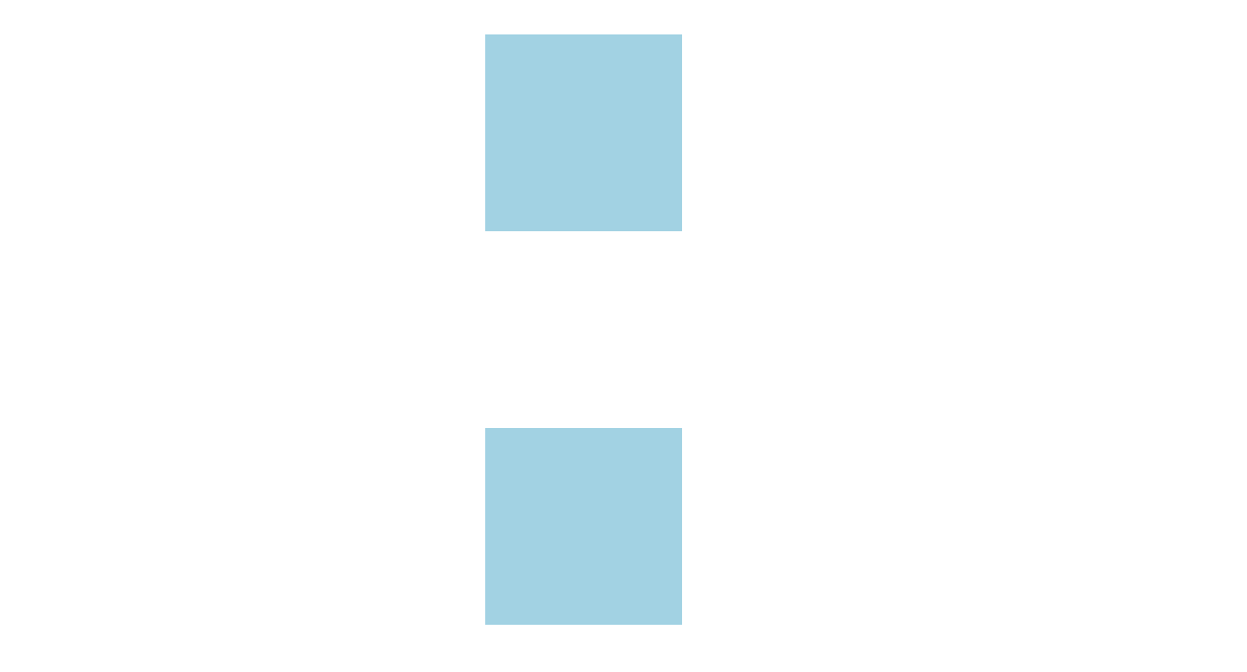

從效果上看，因為兩個 div 元素都處於同一個 BFC 容器下 (這裏指 body 元素) 所以第一個 div 的下邊距和第二個 div 的上邊距發生了重疊，所以兩個盒子之間距離只有 100px，而不是 200px。

這不是 CSS 的 bug，我們可以理解為一種規範，如果想要避免外邊距的重疊，可以將其放在不同的 BFC 容器中。

<div class**=**"container">

<p></p>

</div>

<div class**=**"container">

<p></p>

</div>

.**container** {

**overflow**: **hidden**;

}

p {

**width**: 100**px**;

**height**: 100**px**;

**background**: **lightblue**;

**margin**: 100**px**;

}

這時候，兩個盒子邊距就變成了 200px



#### ④-2 BFC 可以包含浮動的元素（清除浮動）

我們都知道，浮動的元素會脫離普通文檔流，來看下下面一個例子

<div style**=**"border: 1px solid #000;">

<div style**=**"width: 100px;height: 100px;background: #eee;float: left;"></div>

</div>

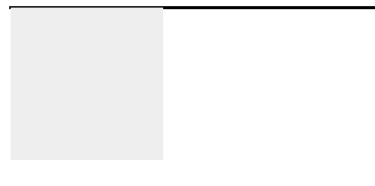

由於容器內元素浮動，脫離了文檔流，所以容器只剩下 2px 的邊距高度。如果使觸發容器的 BFC，那麽容器將會包裹著浮動元素。

<div style**=**"border: 1px solid #000;overflow: hidden">

<div style**=**"width: 100px;height: 100px;background: #eee;float: left;"></div>

</div>

效果如圖：

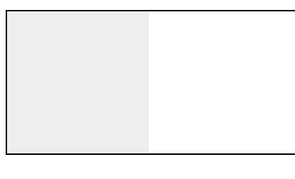

#### ④-3 BFC 可以阻止元素被浮動元素覆蓋

先來看一個文字環繞效果：

<div style**=**"height: 100px;width: 100px;float: left;background: lightblue">我是一个左浮动的元素</div>

<div style**=**"width: 200px; height: 200px;background: #eee">我是一个没有设置浮动,

也没有触发 BFC 元素, width: 200px; height:200px; background: #eee;</div>

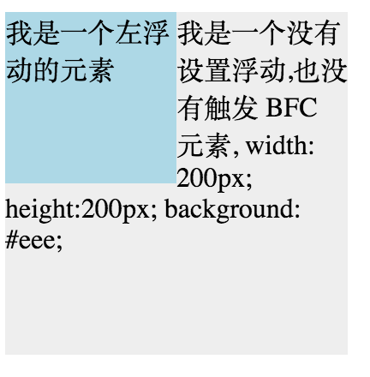

這時候其實第二個元素有部分被浮動元素所覆蓋，(但是文本信息不會被浮動元素所覆蓋) 如果想避免元素被覆蓋，可觸第二個元素的 BFC 特性，在第二個元素中加入 overflow: hidden，就會變成：

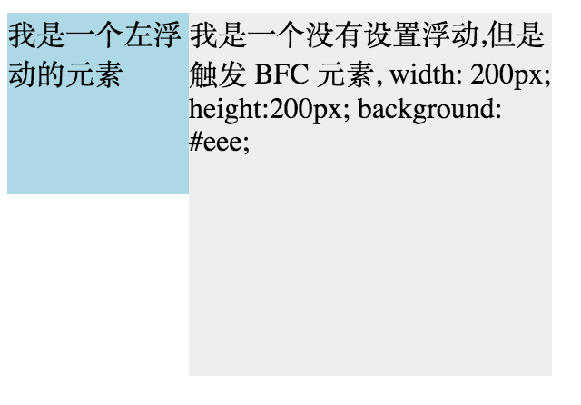

這個方法可以用來實現兩列自適應布局，效果不錯，這時候左邊的寬度固定，右邊的內容自適應寬度(去掉上面右邊內容的寬度)。

### （3）清除浮動的display:table

.clearfix:before, .clearfix:after {

content: “”;

display: table;

}

.clearfix:after {

clear: both;

}

.clearfix {

*zoom:1;

}

上面的代碼中，為什麼用display:table，而不用display:block？

經過試驗，display:table會觸發:before和:after偽元素的BFC。

如果父盒子內的子盒子全部浮動，display:table和display:block無區別。

如果父盒子內部分盒子浮動，用display:table的話，可以防止不浮動的子盒子和父盒子垂直外邊距的塌陷。

比如下面的例子，如果用display:table，會這樣：

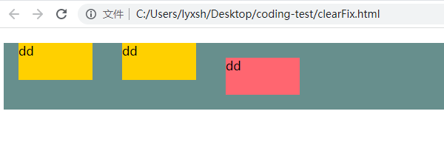

如果用display:block，會這樣

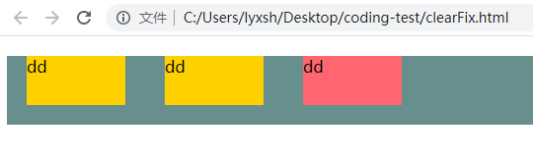

原因。display:table會觸發:before和:after偽元素的BFC。紅色的Box3的上面和下面就分別有了一個BFC區域，能夠阻止父子盒子邊距合併。

相關代碼

<!DOCTYPE html>

<html lang="en">

  <head>

    <meta charset="UTF-8" />

    <meta name="viewport" content="width=device-width, initial-scale=1.0" />

    <title>Document</title>

    <style>

      .box-wrapper {

        background-color: #678f8d;

        margin: 20px 0;

      }

      .box {

        float: left;

        width: 100px;

        height: 50px;

        background-color: #ffd000;

        margin: 0 20px;

      }

      .box3 {

        width: 100px;

        height: 50px;

        background-color: #ff6670;

        margin: 20px 0 20px 300px;

      }

      .clearfix:before,

      .clearfix:after {

        content: "";

        display: block;

      }

      .clearfix:after {

        clear: both;

      }

      .clearfix {

        *zoom: 1;

      }

    </style>

  </head>

  <body>

    <div class="box-wrapper clearfix">

      <div class="box">dd</div>

      <div class="box">dd</div>

      <div class="box3">dd</div>

    </div>

  </body>

</html>

另發現一個新屬性display: flow-root，不支持Safari。它也可以創建BFC。清除浮動時，display: flow-root和display: table作用一樣。

## 定位

### （1）定位組成

定位=定位模式+邊偏移

定位模式通過position設置，值有4個：

static 靜態定位

relative 相對定位

absolute 絕對定位

fixed 固定定位

邊偏移有top，bottom，left和right四個屬性。

|  |  |  |
| --- | --- | --- |
| 邊偏移屬性 | 示例 | 描述 |
| top | top: 80px; | 頂端偏移量，定義元素相對於其父元素上邊線的距離。 |
| bottom | bottom: 80px; | 底部偏移量，定義元素相對於其父元素下邊線的距離。 |
| left | left: 80px; | 左側偏移量，定義元素相對於其父元素左邊線的距離。 |
| right | right: 80px; | 右側偏移量，定義元素相對於其父元素右邊線的距離。 |

### （2）靜態定位

默認定位方式，無定位。

靜態定位按照標準流特性擺放位置，沒有邊偏移。

很少用到靜態定位。

### （3）相對定位（重要）

① 參照它自己原來的位置來移動。

② 相對定位前的位置以標準流的形式繼續保留。

### （4）絕對定位（重要）

① 元素移動位置時，相對於祖先元素。如果沒有祖先元素或者祖先元素沒有定位，則以瀏覽器為準定位（Document文檔）。

② 如果祖元素有定位（相對，絕對，固定定位），則以**最近一級**的**有定位**祖元素為參考點移動位置。

③ 絕對定位不再佔有原先的位置，脫離標準流了。

### （5）子絕父相

① 子級絕對定位，不會佔有位置，可以放到父盒子裡面的任何一個地方，不會影響其它的兄弟盒子。

② 給父盒子加定位，以限制子盒子，讓子盒子只在父盒子內移動。

不能給父盒子加絕對定位，因為加了絕對定位的父盒子會脫離標準流，進而影響整個頁面佈局。所以只能加相對定位。

### （6）固定定位（重要）

① 主要使用場景：瀏覽器頁面滾動時，元素的位置不變。

② 已瀏覽器**可視窗口**為參照點移動元素。根據瀏覽器界面放大縮小靈活變化。跟父元素沒關係。不隨滾動條滾動。

③ 固定定位不佔有原先的位置。

固定定位是脫標的，可以把固定定位看做是一種特殊的絕對定位。

### （7）固定定位小技巧：固定在版心右側位置

第①步：讓固定定位的盒子left: 50%，走到瀏覽器可視區（也是版心）的一半位置。

第②步：讓這個盒子margin-left：版心寬度的一半。這樣再往右走版心寬度的一半位置。就可以讓這個盒子貼著版心右邊對齊了。

比如下圖的示例

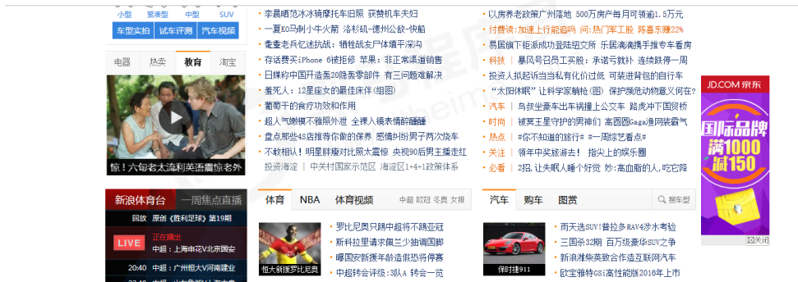

### （8）黏性定位（了解）

相對定位和固定定位的混合

語法： 選擇器{ position: sticky; top: 10px; }

黏性定位特點：

① 以瀏覽器可視窗口為參照點移動元素（固定定位特點）

② 黏性定位佔有原先的位置（相對定位特點）

③ 必須添加top、left、right、bottom其中一個才有效。

一般跟頁面滾動搭配使用。但因為兼容性差（IE不支持），所以不常用。

### （9）定位總結

|  |  |  |  |
| --- | --- | --- | --- |
| 定位模式 | 是否脫標 | 移動位置 | 是否常用 |
| static 靜態定位 | 否 | 不能使用邊偏移 | 很少 |
| relative 相對定位 | 否（佔有位置） | 相對於自身位置移動 | 常用 |
| absolute 絕對定位 | 是（不佔位置） | 帶有定位的父級 | 常用 |
| fixed 固定定位 | 是（不佔位置） | 瀏覽器可視區 | 常用 |
| sticky 黏性定位 | 否（佔有位置） | 瀏覽器可視區 | 當前階段少 |

① 一定記住 相對定位、固定定位、絕對定位兩個大的特點：a 是否佔位置（脫標了嗎）b 以誰為基準點移動位置。

② 重點學會子絕父相。

### （10）定位疊放次序 z-index

使用定位佈局時，可能會出現盒子重疊的情況。可以使用z-index來控制盒子的次序（z軸）

語法： 選擇器{z-index: 1;}

① 值可以是正整數，負整數，或者0。默認是auto，數值越大，盒子越靠上。

② 如果屬性值相同，則按照代碼順序，後來居上。

③ 數字後面不能加單位。

④ 只有定位的盒子才有z-index屬性。標準流和浮動沒有z-index屬性。

### （11）絕對定位的盒子居中方法

第①步： 往右走父容器寬度的50% left: 50%;

第②步： 往左走自己寬度的50% margin-left: -100px;

### （12）定位特點

絕對定位、固定定位和浮動類似。

① 行內元素添加絕對或者固定定位，可以直接設置高度和寬度。

② 塊級元素添加絕對或者固定定位，如果不給寬度或者高度，默認大小是內容的大小。

③ 脫標的盒子不會觸發外邊距塌陷。

浮動元素、絕對定位的元素、固定定位的元素都不會觸發外邊距合併的問題，因為它們都脫離了標準流。

④ 是否壓住文字和圖片

a 浮動元素只會壓住下面標準流的盒子，但不會壓住這些標準流盒子裡的文字和圖片。

浮動之所以不會壓住文字，是因為浮動產生的最初目的是為了做文字環繞效果的，文字會環繞浮動元素。

b 絕對定位和固定定位會壓住下面標準流盒子裡的所有內容。

## 元素的顯示和隱藏

### （1）display屬性

display屬性用於設置一個元素如何顯示

display: none; 隱藏元素。元素隱藏後，不再佔有原來的位置。

display: block; 除了轉換為塊級元素外，還有顯示元素的意思。

### （2）visibility可見性

visibility屬性用於指定一個元素應該可見還是隱藏。

visibility: visible; 元素可見

visibility: hidden; 元素隱藏。元素隱藏時，繼續佔有原來的位置。

### （3）overflow 溢出顯示隱藏

overflow: visible; 默認值。一個盒子大小固定，文字內容太多，超過盒子大小，默認狀態會溢出盒子全部顯示出來。

overflow: hidden; 把盒子裡溢出的部分隱藏起來。

overflow: scroll; 給盒子加滾動條，把所有的文字內容都顯示在盒子內。（不論文字是否超出盒子，都添加滾動條。）

overflow: auto; 在需要的時候（文字溢出盒子的時候），才給盒子添加滾動條。

### （4）應用案例：當鼠標經過父盒子，改變子盒子屬性

<div class=”tudou”>

<div class=”mask”></div>

<img src=”images/tudou.jpg” alt=”tudou”>

</div>

class=”mask”這個div本來是display: none;的。鼠標經過class=”tudou”這個div時，顯示class=”mask”這個div

.tudou:hover .mask {

display: block;

}

CSS進階

## 精靈圖

### （1）為什麼需要精靈圖

一個網頁中往往會應用很多小的背景圖作為修飾，當網頁中的圖像過多時，服務器就會頻繁地接收和發送請求圖片，造成服務器請求壓力過大，這將大大降低頁面的加載速度。

為了有效地減少服務器接收和發送請求的次數，提高頁面的加載速度，出現了CSS精靈技術（也稱CSS Sprites，CSS雪碧）。

核心原理：將網頁中的一些小背景圖像整合到一張大圖中，服務器只需要一次請求就可以了。

### （2）使用精靈圖

用於背景圖片。把多個小背景圖片整合到一張大圖片中。

移動背景圖片位置，用background-position

移動時沿著X和y軸移動，一般情況下是往上往左移動，其數值都是負數。

用PS來測量需要移動多少位置。在測量之前，先把圖片的圖層鎖定（在眼睛圖標後面，有個小鎖的圖標）

在PS中，選擇切片工具，選中相關圖片，在PS左下角，可以看到寬高和XY軸的數值。

## 字體圖標

### （1）為什麼需要字體圖標

字體圖標使用場景：顯示網頁中通用、常用的小圖標

精靈圖缺點：

① 圖片文件比較大

② 圖片本身放大和縮小會失真

③ 更換圖片複雜

字體圖標iconfont可以解決上述問題

字體圖標是一種高效方便的圖標使用方式，展示的是圖標，本質屬於字體。

字體圖標的優點：

① 輕量級：圖標字體比圖像小。一旦字體加載了，圖標會馬上渲染出來，減少服務器請求

② 靈活性：本質是文字，所以可以隨意改變顏色、產生陰影、透明效果、旋轉等。

③ 兼容性：幾乎支持所有瀏覽器。

注意：字體圖標不能代替精靈技術，只是對工作中圖標部分技術的提升和優化。

① 結構樣式簡單的小圖標，用字體圖標。

② 結構樣式複雜的圖片，用精靈圖。

### （2）如何使用字體圖標

① 下載字體圖標

推薦下載網站：

icomoon <https://icomoon.io/>

IcoMoon成立於2011年。推出了第一個自定義圖標字體生成器，允許用戶選擇所需要的圖標。種類繁多，全面。外國服務器，打開速度慢。

進入網站後，點擊右上角的IconMoon App紫色圖標，進入圖標挑選頁面。

在該頁面選擇需要的圖標。

如果沒找到需要的，可以在網頁最下面的Add Icons From Library…中找。

網頁最上方的工具欄裡，有編輯按鈕，可以編輯被選中的圖標。

選好所有圖標後，點擊頁面右下角Generate Font。

圖標生成好後，會進入新的頁面，在該頁面右下角Font Download。

阿里iconfont字庫

這是阿里媽媽M2UX的一個iconfont字體圖標字庫，包含了淘寶圖標和阿里媽媽圖標庫，可以使用AI製作圖標上傳生成。

② 引入字體圖標（引入到HTML頁面中）

下載後的字體是個壓縮包，將其解壓。

把fonts文件夾放到項目頁面的根目錄下。（fonts文件夾裡有4個字體文件，為了兼容不同瀏覽器）

在CSS樣式中全局聲明字體（把這些字體文件通過CSS引入頁面）

在被解壓的文件夾中，有個style.css文件，把裡面的代碼複製一下：

@font-face {

font-family: 'icomoon';

src: url('fonts/icomoon.eot?1gc3g9');

src: url('fonts/icomoon.eot?1gc3g9#iefix') format('embedded-opentype'),

url('fonts/icomoon.ttf?1gc3g9') format('truetype'),

url('fonts/icomoon.woff?1gc3g9') format('woff'),

url('fonts/icomoon.svg?1gc3g9#icomoon') format('svg');

font-weight: normal;

font-style: normal;

font-display: block;

}

把上面的代碼（叫做字體聲明）粘貼到HTML head 部分的<style></style>之間

在被解壓的文件夾裡，找到demo.html。在這裡可以找到所有下載下來的圖標的對應字符。複製一下小方塊，然後粘貼到HTML代碼相關的盒子中。

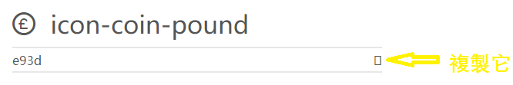

比如這個英鎊符號的小方塊放在了span裡面

然後在head 部分的<style></style>之間寫上：

span{

font-family: 'icomoon';

（還可以指定各種字體樣式，比如）

font-size: 10px;

color: pink;

}

③ 追加字體圖標

如果在工作中，原來的字體圖標不夠用了，需要添加新的字體圖標到原來的字體文件中。

打開icomoon.io主頁，點擊右上角的IcoMoon App紫色圖標。

在新頁面點擊左上角Import Icons紫色圖標。把壓縮包裡的selection.json上傳，然後選中自己想要的新圖標，重新下載壓縮包，並替換原來的文件即可。

## CSS寫三角形

寫個div，不給寬高，只給某一個邊框顏色，其它邊框顏色透明，同時設置所有邊框粗細和實線。通過有顏色邊框的方位、粗細、顏色來控制三角形的樣式。

語法如下：

div {

width: 0;

height: 0;

line-height: 0; （為了兼容低版本瀏覽器）

font-size: 0; （為了兼容低版本瀏覽器）

border: 50px solid transparent;

border-left-color: pink;

}

## 用戶界面樣式

### （1）鼠標樣式cursor

li {cursor: pointer;}

### （2）取消表單輪廓

① 去掉默認的邊框border: 0;

② 把光標放在input和textarea中時，會出現默認藍色邊框，要去掉這個邊框，可以：

outline:0; 或者outline: none;

例子：

input, textarea {outline:none;}

### （3）防止拖拽文本域 resize

textarea{resize:none;}

### （4）防止文本域裡開頭出現空白區域

把textarea開頭結尾2個標識寫在一行：<textarea></textarea>。而不是分2行來寫。

## vertical-align 圖片或者以文本域為代表的表單（行內塊元素）和文字垂直對齊

用於設置一個元素的垂直對齊方式，只針對行內元素或者行內塊元素。

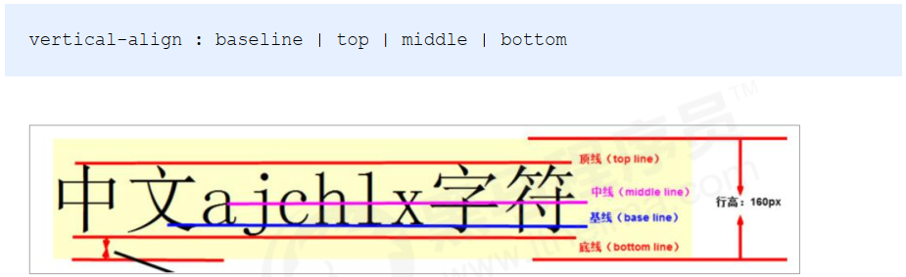

問題：圖片在不給寬高時，自己撐開父盒子，圖片和父盒子底端之间有個縫隙。因為盒子屬於行內塊元素，默認的vertical-align是基線對齊。

解決方法有2個：

① 給圖片添加vertical-align: middle | top | bottom等 （導師建議用這種）

② 把圖片轉換為塊級元素：img{display: block;} （塊級元素獨佔一行，可能會影響其它元素的佈局）

## 文字溢出省略號

#### ① 單行文本溢出顯示省略號

a 強制一行內顯示文本

white-space: nowrap; （默認normal，自動換行）

b 超出的部分隱藏

overflow: hidden;

c 文字用省略號代替超出的部分

text-overflow: ellipsis;

#### ② 多行文本溢出顯示省略號

多行文本溢出顯示省略號，有較大兼容性問題，適合於webKit瀏覽器或移動端（移動端大部分是Webkit內核）

使用下列代碼時，要先確定裝內容的盒子寬高。

overflow: hidden;

text-overflow: ellipsis;

/* 彈性伸縮盒子模型顯示 */

display: -webkit-box;

/* 限制在一個塊元素顯示的文本的行數 */

-webkit-line-clamp: 2;

/* 設置或檢索伸縮和對象的子元素的排列方式 */

-webkit-box-orient: vertical;

更推薦讓後台人員來做這個效果，因為後台人員可以設置顯示多少個字，操作更簡單。

## 佈局技巧

### （1）margin負值

運用場景：在ul裡，給每個左浮動的li設置邊框1px，相鄰的邊框靠在一起，視覺上這裡的邊框就變成了2px。要避免這種情況，可以設置li{margin-left: -1px}，讓相鄰的邊框上下擺放，這樣就都是1px的邊框了。

上述場景延伸：鼠標經過某個li的時候，要顯示這個li的整個邊框。不做後續操作的時候，只能顯示上、左、下邊框，右側邊框被右邊的盒子壓住了。要解決這個問題，可以在hover裡面給當前的盒子裡：若無定位，加相對定位（保留位置）；若有定位，加z-index。

### （2）文字圍繞浮動元素巧妙運用

寫個父盒子，裡面直接放入文字，不用設置寬高，標準流。

然後放入img，給圖片添加左浮動。

文字就能自動環繞圖片。

比如做個這樣的效果圖：

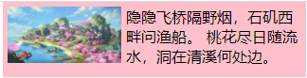

代碼如下：

<!DOCTYPE html>

<html lang="en">

  <head>

    <meta charset="UTF-8" />

    <meta name="viewport" content="width=device-width, initial-scale=1.0" />

    <title>Document</title>

    <style>

      * {

        margin: 0;

        padding: 0;

      }

      .box {

        width: 310px;

        height: 70px;

        background-color: pink;

        margin: 0 auto;

        padding: 5px;

      }

      .pic {

        float: left;

        width: 120px;

        height: 60px;

        margin-right: 5px;

      }

      .pic img {

        width: 100%;

      }

    </style>

  </head>

  <body>

    <div class="box">

      <!-- 拿盒子包住圖片是因為在後面圖片可能會被經常換掉。 -->

      <div class="pic"><img src="./th.jpg" alt="" /></div>

      <p>隐隐飞桥隔野烟，石矶西畔问渔船。 桃花尽日随流水，洞在清溪何处边。</p>

    </div>

  </body>

</html>

### （3）行內塊巧妙運用

需求：頁碼在頁面中間顯示

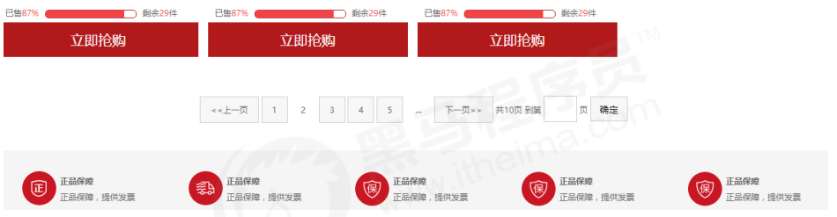

實現方法：把這些鏈接盒子轉換為行內塊元素，然後給父盒子指定text-align:center;

代碼：

<!DOCTYPE html>

<html lang="en">

  <head>

    <meta charset="UTF-8" />

    <meta name="viewport" content="width=device-width, initial-scale=1.0" />

    <title>Document</title>

    <style>

      * {

        margin: 0;

        padding: 0;

      }

      .box {

        text-align: center;

      }

      .box a {

        display: inline-block;

        width: 36px;

        height: 36px;

        background-color: #f7f7f7;

        border: 1px solid #ccc;

        text-align: center;

        line-height: 36px;

        text-decoration: none;

        color: #333;

        font-size: 14px;

      }

      .box .prev,

      .box .next {

        width: 85px;

      }

      .box .current,

      .box .elp {

        background-color: #fff;

        border: none;

        /* 或者border: 0; */

      }

      .box input {

        height: 36px;

        width: 45px;

        border: 1px solid #ccc;

        outline: none;

      }

      .box button {

        width: 60px;

        height: 36px;

        background-color: #f7f7f7;

        border: 1px solid #ccc;

      }

    </style>

  </head>

  <body>

    <div class="box">

      <a href="#" class="prev">&lt;&lt;上一頁</a>

      <a href="#" class="current">2</a>

      <a href="#">3</a>

      <a href="#">4</a>

      <a href="#">5</a>

      <a href="#">6</a>

      <a href="#" class="elp">...</a>

      <a href="#" class="next">&gt;&gt;下一頁</a>

      到第

      <input type="text" />

      頁

      <button>確定</button>

    </div>

  </body>

</html>

上述代碼寫出來後，做出來的頁碼在頁面居中顯示：



### （4）三角形強化

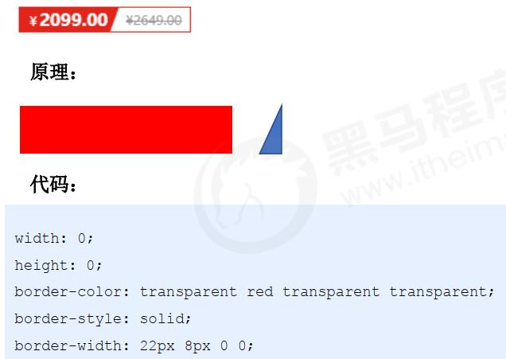

用代碼寫出如下圖像：

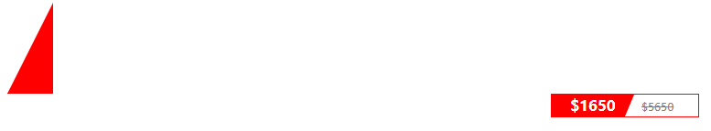

<!DOCTYPE html>

<html lang="en">

  <head>

    <meta charset="UTF-8" />

    <meta name="viewport" content="width=device-width, initial-scale=1.0" />

    <title>Document</title>

    <style>

      .box1 {

        width: 0;

        height: 0;

        /* 只保留右边的边框有颜色 */

        border-color: transparent red transparent transparent;

        /* 边框式样都是solid */

        border-style: solid;

        /* 上边框宽度大，右边框宽度稍小，其余边框为0 */

        border-width: 100px 50px 0 0;

      }

      .price {

        width: 160px;

        height: 24px;

        line-height: 24px;

        border: 1px solid red;

        margin: 0 auto;

      }

      .current-price {

        position: relative;

        float: left;

        width: 90px;

        height: 100%;

        background-color: red;

        text-align: center;

        color: #fff;

        font-weight: 700;

        margin-right: 8px;

      }

      /* 用来做三角形 */

      .current-price i {

        position: absolute;

        right: 0;

        top: 0;

        width: 0;

        height: 0;

        border-color: transparent #fff transparent transparent;

        border-style: solid;

        border-width: 24px 10px 0 0;

      }

      .original-price {

        font-size: 12px;

        color: gray;

        text-decoration: line-through;

      }

    </style>

  </head>

  <body>

    <div class="box1"></div>

    <div class="price">

      <span class="current-price">

        $1650

        <i></i>

      </span>

      <span class="original-price">$5650</span>

    </div>

  </body>

</html>

下面的代碼和示例幫助理解邊框畫三角形的方法

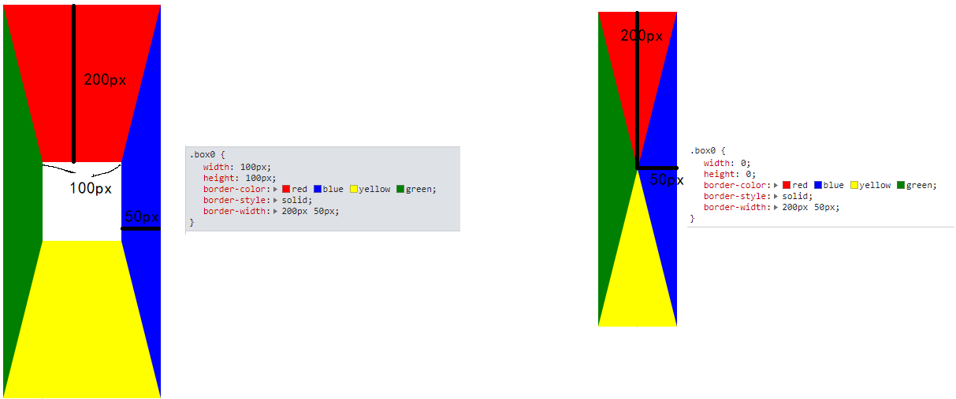

### （5）CSS初始化

不同瀏覽器對有些標籤的默認值是不同的，為了消除不同瀏覽器對HTML文本呈現的差異，照顧瀏覽器的兼容，要對CSS初始化。

每個網頁都必須進行CSS初始化。

以京東CSS初始化代碼為例。

img{

border: 0; （照顧低版本瀏覽器，如果圖片外面包含了連接，會有邊框的問題。）

vertical-aligh: middle; （解決圖片底部有空白縫隙的問題）

}

body{

-webkit-font-smoothing: antialiased; （文字放大的時候，有時有鋸齒形。這個CSS3特性可以抗鋸齒形，讓文字顯示得更加清晰）

}

/* 把我们所有标签的内外边距清零 */

* {

  margin: 0;

  padding: 0;

}

/* em 和 i 斜体的文字不倾斜 */

em,

i {

  font-style: normal;

}

/* 去掉li 的小圆点 */

li {

  list-style: none;

}

img {

  /* border 0 照顾低版本浏览器 如果 图片外面包含了链接会有边框的问题 */

  border: 0;

  /* 取消图片底侧有空白缝隙的问题 */

  vertical-align: middle;

}

button {

  /* 当我们鼠标经过button 按钮的时候，鼠标变成小手 */

  cursor: pointer;

}

a {

  color: #666;

  text-decoration: none;

}

a:hover {

  color: #c81623;

}

button,

input {

  /* "\5B8B\4F53" 就是宋体的意思 这样浏览器兼容性比较好。如果写汉字，在很多浏览器里会是乱码显示。 */

  /* 黑体 \9ED1\4F53

     宋体 \5B8B\4F53

     微软雅黑 \5FAE\8F6F\96C5\9ED1      */

  font-family: Microsoft YaHei, Heiti SC, tahoma, arial, Hiragino Sans GB,

    "\5B8B\4F53", sans-serif;

}

body {

  /* CSS3 抗锯齿形 让文字显示的更加清晰 */

  -webkit-font-smoothing: antialiased;

  background-color: #fff;

  font: 12px/1.5 Microsoft YaHei, Heiti SC, tahoma, arial, Hiragino Sans GB,

    "\5B8B\4F53", sans-serif;

  color: #666;

}

.hide,

.none {

  display: none;

}

/* 清除浮动 */

.clearfix:after {

  visibility: hidden;

  clear: both;

  display: block;

  content: ".";

  height: 0;

}

.clearfix {

  *zoom: 1;

}

CSS3

## 圓角邊框

語法：

border-radius: length;

原理：length是一個圓的半徑長度，用於和邊框相切。切好了時，邊框就沿著圓弧走，不沿著邊框走了。如下圖，其它3個角同理。

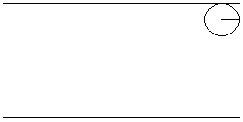

length可以是數值，單位px；也可以是百分比。

把正方形設置為圓，把length修改為邊框一半，或者寫50%。

為長方形設置圓角矩形，把length改為高度的一半。

border-radius:後面可以寫4個值，分別代表左上角、右上角、右下角、左下角的圓半徑。

分開寫：border-top-left-radius，border-top-right-radius，border-bottom-left-radius，border-bottom-right-radius

兼容性：ie9+瀏覽器支持。不影響頁面佈局，可以放心使用。

## 盒子陰影

語法：

box-shadow: h-shadow v-shadow blur spread color inset;

|  |  |
| --- | --- |
| **值** | **描述** |
| h-shadow | 必須。水平陰影的位置。允許負值。 |
| v-shadow | 必須。垂直陰影的位置。允許負值。 |
| blur | 可選。模糊距離。（陰影是虛的還是實的） |
| spread | 可選。陰影的尺寸。（陰影大小） |
| color | 可選。陰影的顏色。可以寫半透明的陰影rgba(0, 0, 0, 0.3) |
| Inset | 可選。將外部陰影（outset）改為內部陰影。 |

注意：

默認的是外陰影（outset），但是不可以寫這個單詞，否則造成陰影無效。

盒子陰影不佔空間，不會影響其它盒子排列。

例子： div { box-shadow: 10px 10px 5px #888888; }

## CSS3的2D轉換及相關案例實現

轉換（transform）是CSS3中具有顛覆性的特征之一，可以實現元素的位移、旋轉、縮放等效果。

### （1）translate

translate 改變元素在頁面中的位置，類似定位。

語法：

transform: translate(x, y); 例如transform: translate(100px, 100px);

或者分開寫：

transform: translateX(n);

transform: translateY(n);

移動盒子的位置有3種方法：①定位 ②margin ③2d轉換移動

* translate不會影響到其他元素的位置，這是定位和外邊距不能實現的效果。
* translate中的百分比單位是相對於自身元素的，比如translate:(50%,50%);
* translate對行內標籤沒有效果

#### translate應用：盒子水平居中垂直居中

先“子絕父相”，然後子盒子top:50%; left:50%;，然後子盒子transform: translate(-50%, -50%);

例子：

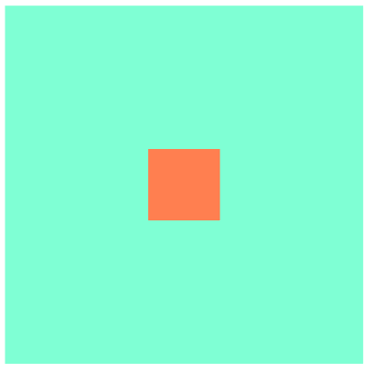

<!DOCTYPE html>

<html lang="en">

  <head>

    <meta charset="UTF-8" />

    <meta http-equiv="X-UA-Compatible" content="IE=edge" />

    <meta name="viewport" content="width=device-width, initial-scale=1.0" />

    <title>盒子垂直水平居中</title>

    <style>

      .big {

        position: relative;

        width: 500px;

        height: 500px;

        background-color: aquamarine;

      }

      .small {

        position: absolute;

        top: 50%;

        left: 50%;

        width: 100px;

        height: 100px;

        background-color: coral;

        transform: translate(-50%, -50%);

      }

    </style>

  </head>

  <body>

    <div class="big">

      <div class="small"></div>

    </div>

  </body>

</html>

### （2）2D轉換之旋轉rotate

讓元素在2維平面內順時針旋轉或者逆時針旋轉。

transform: rotate(45deg); （順時針旋轉45度）

transform: rotate(-45deg); （逆時針旋轉45度）

應用：用於製作箭頭 < >

方法：給before/after 偽元素寫2個邊框，然後rotate旋轉。

下面的例子，鼠標hover span時，向下的箭頭變成向上的箭頭



<!DOCTYPE html>

<html lang="en">

  <head>

    <meta charset="UTF-8" />

    <meta http-equiv="X-UA-Compatible" content="IE=edge" />

    <meta name="viewport" content="width=device-width, initial-scale=1.0" />

    <title>Document</title>

    <style>

      span {

        position: relative;

        display: inline-block;

        width: 100px;

        height: 30px;

        background-color: coral;

      }

      span::after {

        position: absolute;

        right: 5px;

        top: 6px;

        content: "";

        width: 10px;

        height: 10px;

        border-right: 3px solid yellow;

        border-bottom: 3px solid yellow;

        transform: rotate(45deg);

      }

      span:hover::after {

        transform: rotate(225deg);

      }

    </style>

  </head>

  <body>

    <span></span>

  </body>

</html>

### （3）transform-origin設置旋轉中心點

語法：

transform-origin: x y;

注意：

① 參數x和y用空格隔開

② x y默認轉換的中心點是元素的中心點（50% 50%）

③ 可以給x和y設置%，xp，方位名詞（top bottom left right center）

案例：

鼠標放在div上，隱藏的div旋轉上來



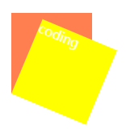

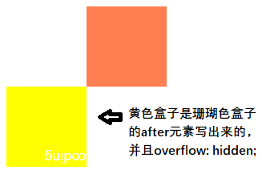

代碼如下：

<!DOCTYPE html>

<html lang="en">

  <head>

    <meta charset="UTF-8" />

    <meta http-equiv="X-UA-Compatible" content="IE=edge" />

    <meta name="viewport" content="width=device-width, initial-scale=1.0" />

    <title>Document</title>

    <style>

      div {

        width: 100px;

        height: 100px;

        margin: 50px auto;

        background-color: coral;

        /* overflow: hidden; */

      }

      div::after {

        content: "coding";

        display: block;

        width: 100%;

        height: 100%;

        background-color: yellow;

        color: #fff;

        transform-origin: left bottom;

        transform: rotate(180deg);

        transition: all 0.2s;

      }

      div:hover::after {

        transform: rotate(0);

      }

    </style>

  </head>

  <body>

    <div></div>

  </body>

</html>

### （4）scale縮放

transform: scale(x, y);

x和y是數字，不跟單位，表示的是倍數。1是原來的1倍，即沒有變化；2是原來的2倍；以此類推。

不會影響其它盒子，而且可以設置縮放的中心點（transform-origin）。

示例：

① 寬是原來的2倍，高不變

transform: scale(2, 1);

② 寬高都是原來的2倍，有2種寫法：

transform: scale(2, 2);

transform: scale(2);

③ 寬高都是原來的一半，有2種寫法：

transform: scale(0.5, 0.5);

transform: scale(0.5);

④ 寬高都是原來的1.2倍，有2種寫法：

transform: scale(1.2, 1.2);

transform: scale(1.2);

案例，img hover，img緩慢變為原來的1.2倍。代碼：

<!DOCTYPE html>

<html lang="en">

  <head>

    <meta charset="UTF-8" />

    <meta http-equiv="X-UA-Compatible" content="IE=edge" />

    <meta name="viewport" content="width=device-width, initial-scale=1.0" />

    <title>Document</title>

    <style>

      div {

        width: 300px;

        height: 168px;

        overflow: hidden;

      }

      img {

        width: 100%;

        height: 100%;

        transition: all 0.5s;

      }

      img:hover {

        transform: scale(1.2);

      }

    </style>

  </head>

  <body>

    <div><img src="./london.jpg" alt="" /></div>

  </body>

</html>

### （5）2D轉換綜合寫法

① 同時使用多個轉換，其格式為：transform: translate() rotate() scale() 等，用空格隔開。

② 順序會影響轉換的效果（比如，先旋轉會改變坐標軸方向）。

③ 同時有位移和其它屬性的時候，要將位移放到最前。

## CSS3的動畫animation

動畫可以實現更多變化、更多控制、連續自動播放等效果。

### （1）動畫的基本使用

製作動畫分為兩步：

① 先定義動畫

用keyframes定義動畫（類似定義類選擇器）

@keyframes 動畫名稱{

0%{

width: 100px;

}

100%{

width: 200px;

}

}

動畫序列

* 0%是動畫的開始，100%是動畫完成。等價於“from”和“to”。
* 期間可以設定任意多的變化，用百分比來規定發生的時間。比如25%，50%，75%。按照這些百分比來劃分動畫的運行時間animation-duration。

例子：

@keyframes move{

0%{

transform: translate(0, 0);

}

25%{

transform: translate(1000px, 0);

}

50%{

transform: translate(1000px, 500px);

}

75%{

transform: translate(0, 500px);

}

100%{

transform: translate(0, 0);

}

}

② 再使用（調用）動畫

比如某個div要使用

div{

width: 200px;

height: 200px;

background-color: aqua;

margin: 100px auto;

/* 調用動畫 */

animation-name: 動畫名稱;

/* 持續時間*/

animation-duration: 持續時間（單位是s）;

}

### （2）常用的動畫屬性

|  |  |
| --- | --- |
| 屬性 | 描述 |
| @keyframes | 規定動畫 |
| animation | 所有動畫屬性的簡寫屬性，除了animation-play-state屬性 |
| animation-name | 規定@keyframes動畫的名稱。（必須） |
| animation-duration | 規定動畫完成一個週期所花費的秒或毫秒，默認值是0秒.（必須） |
| animation-timing function | 規定動畫的速度曲線，默認值是“ease”。 |
| animation-delay | 規定動畫何時開始，是否延時開始，默認值是0。 |
| animation-iteration-count | 規定動畫播放的次數，默認是值1，還有infinite。 |
| animation-direction | 規定動畫是否在下一週期逆向播放，默認值是“normal”。alternate逆向播放。 |
| animation-play-state | 規定動畫是否正在運行或暫停。默認值是“running”。還有值“paused”。 |
| animation-fill-mode | 規定動畫結束後狀態。停在終點值forwards。回到起始值backwards。 |

### （3）animation簡寫（重點）

語法：

animation: 動畫名稱 持續時間 運動曲線 何時開始（動畫開始延遲時間） 播放次數 是否反方向 保持在結束狀態或者回到起始點

* 其中：動畫名稱 持續時間 一定要寫
* 簡寫屬性裡面不包含animation-play-state
* 暫停動畫animation-play-state: paused; 經常和鼠標經過等配合使用

#### 案例應用：大數據地圖big data map 地點發送光暈

### （4）animation-timing function

|  |  |
| --- | --- |
| 值 | 描述 |
| linear | 動畫從頭到尾的速度是相同的。勻速。 |
| ease | 默認。動畫以低速開始，然後加快，在結束前變慢。 |
| ease-in | 動畫以低速開始。 |
| ease-out | 動畫以低速結束。 |
| ease-in-out | 動畫以低速開始和結束。 |
| steps() | 指定了時間函數中的間隔數量（步長）  下面的例子是div分成5步，从0宽度变成200px的宽度  div{  width: 0;  height: 30px;  background-color: pink;  animation: wider 4s steps(5) forwards;  }  @keyframes wider{  0% {  width: 0;  }  100%{  width: 200px;  }  } |

#### ① animation-timing function應用1：用steps做打字機的效果



<!DOCTYPE html>

<html lang="en">

  <head>

    <meta charset="UTF-8" />

    <meta http-equiv="X-UA-Compatible" content="IE=edge" />

    <meta name="viewport" content="width=device-width, initial-scale=1.0" />

    <title>Document</title>

    <style>

      div {

        overflow: hidden;

        width: 0;

        height: 60px;

        background-color: lightseagreen;

        font-size: 40px;

        color: yellow;

        /* 強制文字一行內顯示 */

        white-space: nowrap;

        animation: wider 4s steps(5) forwards;

      }

      @keyframes *wider* {

        0% {

          width: 0;

        }

        100% {

          width: 200px;

        }

      }

    </style>

  </head>

  <body>

    <div>掬水月在手</div>

  </body>

</html>

#### ② animation-timing function應用2：running bear奔跑的小熊

## CSS3的3D轉換

### （1）認識3D轉換

三維坐標系。

X軸，水平，右邊正值，左邊負值。→

Y軸，垂直，下面正直，上面負值。↓

Z軸，垂直屏幕，屏幕外面正值，屏幕裡面負值。

### （2）3D移動translate3d

3D移動在2D移動的基礎上多加了一個可以移動的方向，就是Z軸方向。

transform: translateX(100px); 僅在X軸上移動。

transform: translateY(100px); 僅在Y軸上移動。

transform: translateZ(100px); 僅在Z軸上移動。（注意：translateZ一般用px單位）

transform: translate3d(x, y, z); 其中x，y，z分別指要移動的軸的方向的距離。

### （3）透視perspective

單位px

透視寫在被觀察元素的父盒子上，寫在祖盒子上也可以。下圖中

d：視距，人的眼睛到屏幕的距離。視距越小，眼睛距離屏幕越近，看到的物體就越大。

z：z軸，物體距離屏幕的距離，z軸越大（正直），我們看到的物體就越大。

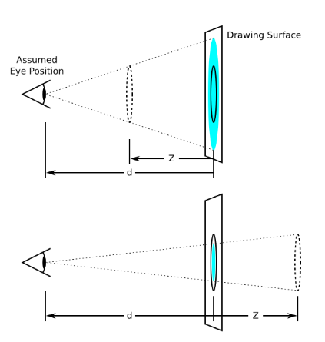

例子： perspective: 300px;

### （4）3D旋轉

3D旋轉指可以讓元素在三維平面內沿著x軸，y軸，z軸或者自定義軸進行旋轉。

語法例子：

transform: rotateX(45deg) 沿著x軸正方向旋轉45度。

transform: rotateY(45deg) 沿著y軸正方向旋轉45度。

transform: rotateZ(45deg) 沿著z軸正方向旋轉45度。

transform: rotate3d(x, y, z, deg) 沿著自定義軸旋轉deg為角度（了解）。

transform: rotate3d(1, 0, 0, 45deg)，沿着x軸旋轉45deg

transform: rotate3d(1, 1, 0, 45deg)，沿著對角線旋轉45deg

左手準則

* 左手的手拇指指向 x/ y/ z轴的正方向
* 其余手指的弯曲方向就是该元素沿着x/ y/ z轴旋转的方向（正值）

或者

讓x/ y/ z軸箭頭對著自己，正值沿著順時針方向，負值沿著逆時針方向。

### （5）3D呈現transform-style（重要）

控制子元素是否開啟三維立體環境。

transform-style: flat; 子元素不開啟3d立體空間 默認

transform-style: preserve-3d; 子元素開啟立體空間

代碼寫給父級，影響的是子盒子。

例子，寫出這樣的樣式

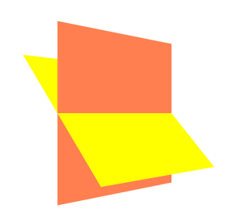

代碼

<!DOCTYPE html>

<html lang="en">

  <head>

    <meta charset="UTF-8" />

    <meta http-equiv="X-UA-Compatible" content="IE=edge" />

    <meta name="viewport" content="width=device-width, initial-scale=1.0" />

    <title>Document</title>

    <style>

      body {

        perspective: 500px;

      }

      .box {

        position: relative;

        width: 200px;

        height: 200px;

        margin: 200px auto;

        transform: rotateY(45deg);

        transform-style: preserve-3d;

      }

      .box div {

        position: absolute;

        width: 100%;

        height: 100%;

        background-color: coral;

      }

      .box div:last-child {

        background-color: yellow;

        transform: rotateX(45deg);

      }

    </style>

  </head>

  <body>

    <div class="box">

      <div></div>

      <div></div>

    </div>

  </body>

</html>

### （6）案例：兩面翻轉盒子

正面：hover後翻到反面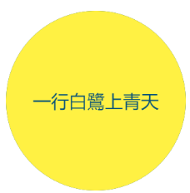

hover盒子時把bottom翻到front

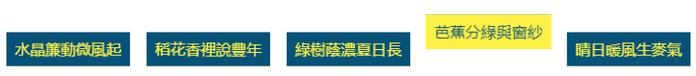

代碼

<!DOCTYPE html>

<html lang="en">

  <head>

    <meta charset="UTF-8" />

    <meta http-equiv="X-UA-Compatible" content="IE=edge" />

    <meta name="viewport" content="width=device-width, initial-scale=1.0" />

    <title>3D box burning over</title>

    <style>

      * {

        margin: 0;

        padding: 0;

      }

      .turning-over-box {

        position: relative;

        width: 300px;

        height: 300px;

        margin: 100px auto;

        transition: all 0.6s;

        transform-style: preserve-3d;

      }

      .turning-over-box:hover {

        cursor: pointer;

        transform: rotateY(180deg);

      }

      .turning-over-box:hover .back {

        z-index: 2;

      }

      .front,

      .back {

        position: absolute;

        top: 0;

        left: 0;

        width: 100%;

        height: 100%;

        font-size: 30px;

        line-height: 300px;

        text-align: center;

        border-radius: 50%;

      }

      .front {

        background-color: #065279;

        color: #fff143;

        z-index: 1;

      }

      .back {

        background-color: #fff143;

        color: #065279;

        transform: rotateY(180deg);

      }

      .turning-over-boxes {

        margin: 100px;

      }

      .turning-over-boxes ul li {

        float: left;

        width: 130px;

        height: 36px;

        margin-right: 20px;

        list-style: none;

        perspective: 1000px;

      }

      .turning-over-box-item {

        position: relative;

        transform-style: preserve-3d;

        transition: all 0.4s;

      }

      .turning-over-box-item:hover {

        cursor: pointer;

        transform: rotateX(90deg);

      }

      .front-side,

      .bottom-side {

        position: absolute;

        top: 0;

        left: 0;

        width: 120px;

        height: 26px;

        padding: 5px;

        line-height: 26px;

        text-align: center;

      }

      .front-side {

        background-color: #065279;

        color: #fff143;

        z-index: 1;

        /* 然後再把front盒子迎面移動一下，這樣可以保證旋轉的軸一直不變 */

        transform: translateZ(18px);

      }

      .bottom-side {

        background-color: #fff143;

        color: #065279;

        /* 重要：必須先寫移動後寫旋轉 */

        /* 先把bottom盒子移動下去 */

        transform: translateY(18px) rotateX(-90deg);

      }

    </style>

  </head>

  <body>

    <div class="turning-over-box">

      <div class="front">兩個黃鸝鳴翠柳</div>

      <div class="back">一行白鷺上青天</div>

    </div>

    <div class="turning-over-boxes">

      <ul>

        <li>

          <div class="turning-over-box-item">

            <div class="front-side">水晶簾動微風起</div>

            <div class="bottom-side">滿架薔薇一院香</div>

          </div>

        </li>

        <li>

          <div class="turning-over-box-item">

            <div class="front-side">稻花香裡說豐年</div>

            <div class="bottom-side">聽取蛙聲一片</div>

          </div>

        </li>

        <li>

          <div class="turning-over-box-item">

            <div class="front-side">綠樹蔭濃夏日長</div>

            <div class="bottom-side">樓台倒影入池塘</div>

          </div>

        </li>

        <li>

          <div class="turning-over-box-item">

            <div class="front-side">梅子留酸軟齒牙</div>

            <div class="bottom-side">芭蕉分綠與窗紗</div>

          </div>

        </li>

        <li>

          <div class="turning-over-box-item">

            <div class="front-side">晴日暖風生麥氣</div>

            <div class="bottom-side">綠蔭幽草勝花時</div>

          </div>

        </li>

      </ul>

    </div>

  </body>

</html>

## CSS3 animation和3D轉換案例：旋轉木馬 carousel

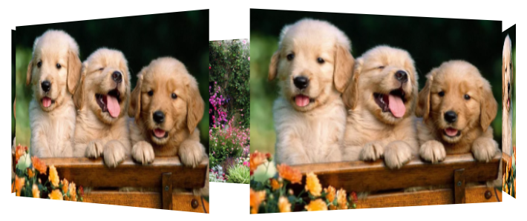

## 瀏覽器私有前綴

瀏覽器私有前綴是為了兼容老版本的寫法，比較新版本的瀏覽器無需添加。

私有前綴

-moz- Firefox瀏覽器私有屬性

-ms- ie瀏覽器私有屬性

-webkit- safari、Chrome私有屬性

-o- Opera私有屬性

例如border-radius有兼容性問題，提倡這樣寫：

-moz-border-radius: 10px;

-webkit-border-radius: 10px;

-o-border-radius: 10px;

border-radius: 10px;

ie瀏覽器的可以不用寫，因為微軟已逐漸不再用這款瀏覽器了。

CSS3新特性

新增的CSS3特性有兼容性問題，ie9+才支持

移動端支持優於PC端

不斷改進中

應用相對廣泛

現階段主要學習：新增選擇器，盒子模型，其它特性。

## CSS3新增選擇器

### （1）屬性選擇器

屬性原則器根據元素特定屬性來選擇元素，這樣可以不用藉助於類或者id選擇器。

屬性選擇器，類選擇器，偽類選擇器，權重為10.

<!DOCTYPE html>

<html lang="en">

  <head>

    <meta charset="UTF-8" />

    <meta name="viewport" content="width=device-width, initial-scale=1.0" />

    <title>CSS3新增屬性選擇器</title>

    <style>

      /* 1. 必須是input，同時具有value這個屬性 */

      input[value] {

        color: pink;

      }

    </style>

  </head>

  <body>

    <!-- 1. 利用屬性選擇器可以不用藉助於類或者id選擇器 -->

    <input type="text" value="請輸入用戶名" />

    <input type="text" />

  </body>

</html>

下面這個是重點

<!DOCTYPE html>

<html lang="en">

  <head>

    <meta charset="UTF-8" />

    <meta name="viewport" content="width=device-width, initial-scale=1.0" />

    <title>CSS3新增屬性選擇器</title>

    <style>

      /* 2. 必須是input，同時value屬性的值為text */

      input[type="text"] {

        color: pink;

      }

    </style>

  </head>

  <body>

    <!-- 2. 屬性選擇器還可以選擇屬性=值的某些元素 -->

    <input type="text" /><input type="password" />

  </body>

</html>

<!DOCTYPE html>

<html lang="en">

  <head>

    <meta charset="UTF-8" />

    <meta name="viewport" content="width=device-width, initial-scale=1.0" />

    <title>CSS3新增屬性選擇器</title>

    <style>

      /* 把class='icon'開頭的全部選出來 */

      /* 首先是div，然後具有class屬性，並且屬性值必須是icon開頭的這些元素 */

      div[class^="icon"] {

        color: pink;

      }

    </style>

  </head>

  <body>

    <!-- 3. 屬性選擇器可以選擇屬性值開頭的某些元素 -->

    <div class="icon1">小圖標1</div>

    <div class="icon2">小圖標2</div>

    <div class="icon3">小圖標3</div>

    <div class="icon4">小圖標4</div>

    <div>醬油div</div>

  </body>

</html>

<!DOCTYPE html>

<html lang="en">

  <head>

    <meta charset="UTF-8" />

    <meta name="viewport" content="width=device-width, initial-scale=1.0" />

    <title>CSS3新增屬性選擇器</title>

<style>

/*4. 屬性選擇器可以選擇屬性值結尾的某些元素 */

      section[class$="data"] {

        color: blue;

      }

      /*5.  只要class這個屬性裡，有ico這個值，就都選出來 */

      section[class*="ico"] {

        font-weight: 700;

      }

    </style>

  </head>

  <body>

    <section class="icon1-data">清風不識字</section>

    <section class="icon2-data">何故亂翻書</section>

    <section class="icon3-ico">故國有明</section>

  </body>

</html>

### （2）結構偽類選擇器

結構偽類選擇器屬於偽類選擇器。

屬性選擇器，類選擇器，偽類選擇器，權重為10。

常用於根據父級選擇子元素

|  |  |
| --- | --- |
| 選擇符 | 簡介 |
| E:first-child | 匹配父元素中的第一個子元素 |
| E:last-child | 匹配父元素中最後一個子元素 |
| E:nth-child(n) | 匹配父元素中的第n個子元素   * n可以是數字，從1開始計數。 * n可以是even（偶數），odd（奇數） * n可以是公式：常見的公式如下（如果n是公式，則從0開始計數。但是第0個元素或者超出了元素的個數會被忽略。）   + 比如 ol li:nth-child(n) {background-color: pink;}把所有的子元素都選出來了。   + 2n 偶數   + 2n+1 奇數   + 5n 5 10 15……   + n+5 從第5個開始（包含第5個）到最後   + -n+5 前5個（包含第5個） |
| E:first-of-type | 指定類型元素的第1個 |
| E:last-of-type | 指定類型元素的最後一個 |
| E:nth-of-type(n) | 指定類型元素的第n個 |

例子：

<!DOCTYPE html>

<html lang="en">

  <head>

    <meta charset="UTF-8" />

    <meta name="viewport" content="width=device-width, initial-scale=1.0" />

    <title>Document</title>

    <style>

      /* 1. 選擇ul裡面的第1個是li的孩子 */

      ul li:first-child {

        background-color: pink;

      }

      /* 2. 選擇ul裡面第3個是li的孩子 */

      ul li:nth-child(3) {

        background-color: skyblue;

      }

    </style>

  </head>

  <body>

    <ul>

      <li>第1個li</li>

      <li>第2個li</li>

      <li>第3個li</li>

      <li>第4個li</li>

      <li>第5個li</li>

      <li>第6個li</li>

      <li>第7個li</li>

      <li>第8個li</li>

    </ul>

  </body>

</html>

#### nth-child和nth-of-type的區別

<!DOCTYPE html>

<html lang="en">

  <head>

    <meta charset="UTF-8" />

    <meta name="viewport" content="width=device-width, initial-scale=1.0" />

    <title>Document</title>

    <style>

      /* nth-child會把所有的子元素都排列序號 */

      section div:nth-child(1) {

        /* 會先匹配:nth-child(1)，看後再匹配div。發現沒有這樣的div，所以無從修改樣式。 */

        background-color: pink;

      }

      /* nth-of-type會把指定元素的盒子排列序號 */

      /* 這個例子中，指定的元素盒子是div。這裡會先找section中的所有div，然後把第1個div選出來。 */

      section div:nth-of-type(1) {

        background-color: skyblue;

      }

    </style>

  </head>

  <body>

    <section>

      <p>醉眠海棠</p>

      <div>天朗氣清</div>

      <div>惠風和暢</div>

    </section>

  </body>

</html>

### （3）偽元素選擇器

偽元素選擇器：利用CSS創建新標籤元素，而不需要HTML標籤，從而簡化HTML結構。

::before 在元素內部的前面插入內容

::after 在元素內部的後面插入內容

before和after創建一個元素，屬於行內元素。

新創建的元素在文檔樹中不存在，所以稱為偽元素。

語法： element::before{}

before和after必須有content屬性

偽元素選擇器和標籤選擇器一樣，權重為1.

給class=”tudou”這個div，用::before做了個遮罩層。當鼠標經過class=”tudou”這個div時，讓裡面的遮罩層顯示出來，語法如下（字符之間不要有空格）：

.tudou:hover::before{

display: block;

}

## CSS3盒子模型

CSS3中可以通過box-sizing來制定盒模型，有2個值：content-box，border-box。

默認情況 box-sizing: content-box （盒子大小為width+padding+border）

box-sizing: border-box 盒子大小就是with和height（哪怕後來padding和border變化）

## CSS3其它特性（了解）

### （1）圖片變模糊

filter: 函數();

例如：filter:blur(5px); blur是個函數，小括號裡數值越大，圖片越模糊，注意數值要加px單位。

例如

img{

filter: blur(5px);

}

### （2）計算盒子寬度width: calc函數

例如 width:calc(100%*80px); 加減乘除運算符號分別是+-*/

應用，讓子盒子永遠比父盒子小30px

<!DOCTYPE html>

<html lang="en">

  <head>

    <meta charset="UTF-8" />

    <meta name="viewport" content="width=device-width, initial-scale=1.0" />

    <title>Document</title>

    <style>

      .father {

        width: 300px;

        height: 200px;

        background-color: pink;

      }

      .son {

        /* 子盒子永遠比父盒子小30px */

        width: calc(100% - 30px);

        height: 30px;

        background-color: skyblue;

      }

    </style>

  </head>

  <body>

    <div class="father">

      <div class="son"></div>

    </div>

  </body>

</html>

## CSS3過度（重點）

過度（transition）是CSS3中具有顛覆性的特征之一，我們可以在不使用Flash動畫或JavaScript的情況下，當元素從一種樣式變換為另一種樣式時為元素添加效果。

低版本瀏覽器（ie9以下版本）不支持，但是不會影響頁面佈局。

經常和:hover搭配使用。

語法

transition: 要過度的屬性 花費時間 運動曲線 何時開始;

解釋：

* 要過度的屬性：想要變化的css屬性，寬度、高度、背景顏色、內外邊距都可以。如果想要所有的屬性都變化過度，寫一個all就可以。
* 花費時間：單位是秒（必須寫單位），比如0.5s
* 運動曲線：默認是ease（可以省略）
* 何時開始：單位是秒（必須寫單位），可以設置延遲觸發時間，默認是0s（可以省略）

例子，在hover時，想同時給個div改寬和高。要給哪個元素做過度效果，就把transition加給那個元素。

div{

width: 200px;

height: 100px;

background-color: pink;

transition: width .5s, height .5s; （如果同時修改多個屬性，用逗號隔開）

}

div:hover{

width: 400px;

height: 200px;

}

### CSS過度練習：進度條

要點：①如何佈局進度條；②使用transition效果



代碼如下

<!DOCTYPE html>

<html lang="en">

  <head>

    <meta charset="UTF-8" />

    <meta name="viewport" content="width=device-width, initial-scale=1.0" />

    <title>Document</title>

    <style>

      .bar {

        width: 150px;

        height: 15px;

        border: 1px solid red;

        border-radius: 7px;

        padding: 1px;

      }

      .bar_in {

        width: 50%;

        height: 100%;

        background-color: red;

        transition: all 0.7s;

      }

      /* 鼠標經過父盒子時，讓子盒子的寬度和父盒子一樣 */

      .bar:hover .bar_in {

        width: 100%;

      }

    </style>

  </head>

  <body>

    <div class="bar">

      <div class="bar_in"></div>

    </div>

  </body>

</html>

## 廣義H5（了解）

廣義的HTML5是HTML5本身+CSS3+JavaScript。

雖然HTML5的一些特性不被某些瀏覽器支持，但是它是一種發展趨勢。

切圖

## 常見圖片格式

* jpg（=JPEG）對色彩的信息保留較好，高清，顏色較多，產品類的圖片經常用jpg格式。
* gif 最多只能存儲256色，所以通常用來顯示簡單圖形及字體。可以保存透明背景和動畫效果，實際經常用於一些圖片小動畫效果。
* png 新興格式，結合了jpg和gif的優點，能夠保存透明背景。如果要切成背景透明的圖片，用png格式。
* psd 是Photoshop專用格式

PS常見貼圖方式：圖層切圖，切片切圖，PS插件切圖。

## 圖層切圖

右擊圖層 → 快速導出為PNG

同時導出2個圖層：

按住shift鍵，把2個圖層都選中→右擊圖層 → 快速導出為PNG

## 切片切圖

選擇切片工具選中圖片→文件菜單→導出→存儲為web設備所用格式→選擇圖片格式→存儲→選擇“選中的切片”來保存

如果要切透明背景的圖，先把PS圖層中的“背景”前面的小眼睛去掉（圖層不要包含背景），然後再開始上面的過程。

## Cutterman插件切圖

安裝cutterman時，PS必須是完整版，而非綠色版。查看PS是否為完整版：看窗口→拓展功能是否正常

打開cutterman：窗口→擴展功能→cutterman 切圖神器

可以導出單個圖層，也可以導出多個圖層，還可以導出選中的切片

工具

## PS

打開標尺：Ctrl+R或者 選擇 視圖→標尺。

右擊標尺，把標尺單位改為像素。

Ctrl+加號（+）放大視圖，Ctrl+減號（-）縮小視圖。

在右邊工具欄選擇矩形選框工具，可以測量大小。

Ctrl+D可以取消選區，或者在旁邊空白處點擊一下，也可以取消選區。

吸管工具可以取色。

## Snipaste

① F1截圖，測量大小，在圖上做標記，書寫文字。

② F3在桌面置頂顯示。

③ 點擊圖片，alt可以取色（按下shift可以切換取色模式）。

④ 按下esc取消圖片顯示。

項目——學成網

## 佈局

1. 確定頁面版心（可視區）。

2. 確定行模塊，以及每個行模塊中的列模塊。

列模塊經常浮動佈局。先確定每個列的大小，之後確定列的位置。

3. 製作HTML結構。

4. 運用盒子模型原理，CSS美化頁面。

## header要點



寫3（首頁、課程、職業規劃）的時候，在實際開發中，不會直接用a，而是用li包含a的做法，原因有二：

① li+a語義更清晰，一看就是有條理的列表型內容。

② 如果直接用a，容易被搜索引擎判定為堆砌關鍵字（搜索引擎對鏈接很敏感），進而被搜索引擎降低被搜索到的權重，進而影響網站排名。

## banner要點

做banner左邊的課程菜單（subnav）時遇到一個疑問，答案在於【嵌套塊元素垂直外邊距的塌陷】和【相鄰塊元素垂直外邊距的合併】

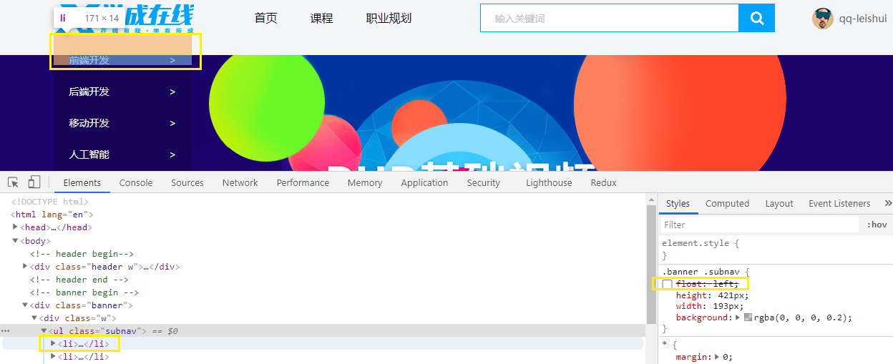

.banner .subnav li {

  margin: 30px 0 0 22px;

  line-height: 14px;

  font-size: 14px;

}

.header {

  height: 42px;

  margin: 30px auto; /*此地层叠w里面的margin*/

}

疑問：去掉subnav的左浮動時，第1個li的上邊距直接頂在了header中學成在線logo的下面。

原因：

①【嵌套塊元素垂直外邊距的塌陷】3次：li的上邊距30px變成了ul的，然後變成了w的，然後變成了banner的。

②【相鄰塊元素垂直外邊距的合併】：header下邊距是30px，banner上邊距是30px，合併成了30px

## 精品推薦要點

這裡10個圖是10個li。每個li會有個右邊距，除了最右邊的那些li右邊距為0。寫樣式的時候，給每個li加個margin-right: 15px。不必把最右邊的margin-right設為0。可以把ul寫寬些，寫得超出版心的寬度。ul的寬度=（li的寬度+margin-right的值）X每一行li的個數。

即：（228px+15px）*5=1215px。



## clearInterval(timer)和timer = null的區別

timer 的類型個正整數 typeof timer ==>number

clearInterval(timer)的作用只是將定時器停止，但是timer變量本身還是存在的

var timer=setInterval(function(){},1000);

$("div")

.mouseenter(function(){ //鼠標放上去關閉，離開再次啟動

clearInterval(timer);//關閉

})

.mouseleave(function(){

timer=setInterval(function(){},1000) ;//重新啟動

});

所以，

clearInterval(timer)達到保留對象的作用以便於再次使用;

兩個都能達到關閉定時器的作用，但是timer=null後，timer變量會被當做垃圾被系統回收，無法再次啟動原來的timer；

再次使用需要重新定義一個新變量var timer=setInterval(function(){abc()},3000);

在關閉定時器時，一般使用clearInterval(timer)就可以了。

如果需要使用timer對象來判斷定時器是否存在進而再做一些其他操作，在清空定時器之後需要timer=null.

項目——品優購

## 品優購項目規劃

### （1）網站製作流程

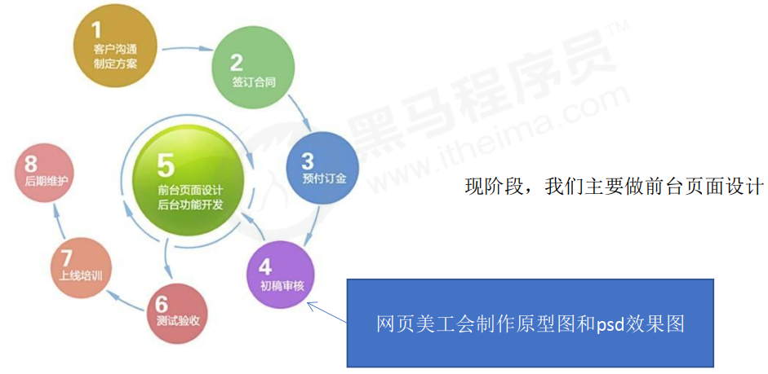

其中預付定金是總金額的30%左右。

後期維護：半年到一年的時間。

### （2）品優購項目整體介紹

品優購是個電商網站，要完成PC端首頁、列表頁、註冊頁面的製作。

品優購項目學習目的：電商類網站比較綜合，裡面需要大量的佈局技術，包括佈局方式、常見效果以及周邊技術。寫完品優購項目，能對實際開發中製作PC端頁面流程有一個整體的感知。

開發工具：VSCode，PS，Chrome

技術棧：利用HTML5+CSS3手動佈局，可以大量使用H5新增標籤和樣式。

結構與樣式分離，模塊化開發。

## 品優購項目搭建

以前初始化過一個京東的css項目，可以直接拷貝過來放到項目裡。

有些網站初始化不太提倡* { margin: 0; padding: 0; }

比如新浪用的是：

html,body,ul,li,ol,dl,dd,dt,p,h1,h2,h3,h4,h5,h6,form,fieldset,legend,img{margin:0;padding:0}

直接用星號，會把所有的標籤都渲染一遍，對於大型網站來說，這樣太耗費資源。

## 模塊化開發樣式

將一個項目按照功能劃分，一個功能一個模塊，互不影響。

模塊化開發優點：重複使用，更換方便。

類比，手機由不同部件組成。生產手機時工人各自負責各自的組件，同時進行。維修時只需要更換壞掉的部件。

有些樣式和結構在很多頁面都會出現，比如頁面頭部和底部，大部分頁面都有。可以把這些結構和樣式單獨作為一個模塊，然後重複使用。

典型應用：common.css公共樣式，包含版心寬度，清除浮動，頁面文字顏色等公共樣式。

## 網站TDK三大標籤SEO優化

SEO（Search Engine Optimization）搜索引擎優化。利用搜索引擎的規則提高網站在有關搜索引擎內自然排名。

頁面必須有3個標籤來符合SEO優化。這3個標籤時：title，description，keywords。

### （1）title

title是搜索引擎了解網頁的入口，搜索引擎通過title判斷網頁類別。

建議：網站名（產品名）-網站的介紹（盡量精煉，不要超過30個漢字）

例子：

京東（JD.COM）-綜合網購首選-正品低價、品質保障、配送及時、輕鬆購物！

小米商城-小米5s、紅米Note4、小米MIX、小米筆記本官方網站

### （2）description

簡要說明網站主要是做什麼的

description作為網站的總體業務和主題概括，多採用“我們是……”，“我們提供……”，“XXX網作為……”，“電話：010……”之類的語句。

比如京東的：

<meta name="description" content="京东JD.COM-专业的综合网上购物商城,销售家电、数码通讯、电脑、家居百货、服装服饰、母婴、图书、食品等数万个品牌优质商品.便捷、诚信的服务，为您提供愉悦的网上购物体验!">

上述文字是由負責SEO的員工去寫，前端準備好標籤，然後把相關語句裝進標籤即可。

### （3）keywords

keywords最好限制為6-8個關鍵詞，關鍵詞之間用英文逗號隔開。

京東的例子：

<meta name="Keywords" content="网上购物,网上商城,手机,笔记本,电脑,MP3,CD,VCD,DV,相机,数码,配件,手表,存储卡,京东">

## 網站favicon圖標

favicon.ico一般用於作為縮略的網站標誌，它顯示在瀏覽器的地址欄或者標籤上。

主要瀏覽器都支持favicon.ico圖標。

步驟：

① 製作favicon圖標

a. 把優品購圖標切成png圖片

b. 把png圖片轉換為ico圖標，藉助第三方網站，例如<http://www.bitbug.net/>

② 把favicon圖標放到網站根目錄下

③ HTML頁面引入favicon圖標

在HTML頁面的<head></head>元素之間、title下面引入代碼：

<link rel="shortcut icon" href="favicon.ico" type="image/x-icon"/>

## 常用模塊類名命名

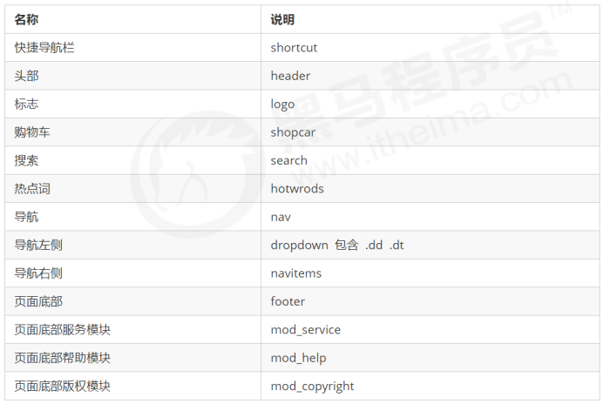

## Header-LOGO SEO優化

① logo裡面首先放一個h1標籤，告訴搜索引擎，這個地方很重要。

② h1裡面再放一個連接，可以返回首頁，連接的背景用logo圖片即可。

③ 為了搜索引擎收錄我們，鏈接裡要放文字（網站名稱），但是文字不要顯示出來。

* 方法a：text-indent移到盒子外面（text-indent:-9999px），然後overflow:hidden，淘寶的做法。
* 方法b：直接給font-size:0; 就看不到文字了，京東的做法。

④ 最後給連接一個title屬性，這樣鼠標放到logo上就可以看到提示文字了。

## Header-購物車計數 設置技巧

* count統計部分用絕對定位做。
* count統計部分不要給寬度，因為可能買的件數比較多，個位數、十位數寬度不一樣。讓件數自己撐開寬度。如果覺得左右太窄，就給個左右的padding值。只給一個高度。
* 一定注意左下角不是圓角，其餘三個是圓角。寫法：border-radius: 7px 7px 7px 0;

## 圖片水平居中，垂直居中

在Homepage-main-likes（猜你喜歡模塊），讓圖片垂直居中和水平居中，用的是給圖片加絕對定位。

HTML代碼

<div class="likes-bd-img">

   <img src="products/main-likes1.png" alt="main-likes1" />

</div>

CSS代碼

.likes-bd-img {

  position: relative;

  width: 100%;

  height: 145px;

}

.likes-bd-img img {

  position: absolute;

  top: 50%;

  left: 50%;

  transform: translate(-50%, -50%);

}

因為不知道圖片自身的寬高（到時候從數據庫裡隨機拿取不同產品圖片），所以用在用top50%和left50%把圖片左上角定在父盒子中間時，用transform進行調整。

## 主頁——電梯區，樓層區

### （1）樓層區（類名floors）不要給高度，讓內容自行撐開。

### （2）Tab欄原理

準備2個盒子：一個類名叫tab_list，放選項卡；一個類名叫tab_content，放待顯示的內容。選項卡個數和內容盒子個數要一致。

比如，點擊選項卡2時，內容盒子2顯示，其它內容盒子隱藏。

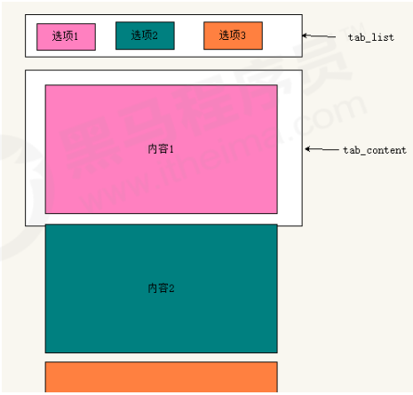

## 註冊頁

register.html

注意：註冊頁面比較隱私，為了保護用戶信息，不需要對當前頁面做SEO優化。

所以在header部分，不需要title，description，keywords。寫個標題即可。

## 詳情頁

## 讓盒子裡的文字兩端對齊

比如讓span裡的文字兩端對齊

.price span {

  display: inline-block;（先變成行內塊，好設置寬度）

  width: 48px;

  text-align: justify;

  text-align-last: justify;

}

寫出來的樣子：价 格

服務器

（1）什麼是Web服務器

服務器（也稱主機）是提供計算服務的設備，本質是一台計算機。在網絡環境下，根據服務器提供的服務類型不同，服務器又分為文件服務器，數據庫服務器，應用程序服務器，Web服務器等。

（2）遠程服務器

本地服務器主要在局域網中訪問。

遠程服務器通常是別的公司為我們提供的一台電腦（主機），只要把網站目錄上傳到這台電腦上，任何人都可以利用域名訪問我們的網站。

（3）把自己的網站上傳到遠程服務器

步驟：

①註冊賬號，記下主機名，用戶名，密碼，域名

免費的遠程服務器（免費空間）<http://free.3v.do/>

②利用cutftp軟件，上傳網站到遠程服務器。

移動Web開發

## 移動端基礎

### （1）瀏覽器現狀

PC端常見瀏覽器：Chrome，Firefox，QQ，360，百度，搜狗，IE

移動端常見瀏覽器：Chrome，UC，QQ，歐朋，搜狗，百度，360，獵豹

國內的主流手機瀏覽器都是根據Webkit修改過來的內核，國內尚無自主研發的內核。就像國內的手機操作系統都是基於Android修改開發的一樣。為國內客戶開發移動端網站，兼容移動端主流瀏覽器，處理webkit內核瀏覽器即可。

### （2）手機屏幕現狀

移動端設備屏幕尺寸非常多。開發者無需關注這些分辨率，因為我們常用的尺寸單位是px。

### （3）移動端調試方法

ChromeDevTools 模擬手機測試

搭建本地web服務器，手機和服務器一個局域網內，通過手機訪問服務器

使用外網服務器，直接IP或域名訪問

## 視口

視口（viewport）是瀏覽器顯示頁面內容的屏幕區域。

視口可以分為佈局視口、視覺視口和理想視口。

### （1）佈局視口layout viewport

一般移動設備的瀏覽器都默認設置了一個佈局視口，用於解決早期的PC端頁面在手機上顯示的問題。

IOS，Android基本都將這個視口分辨率設置為980px，所以PC上的網頁大多都能在手機上呈現，只不過元素看上去很小，一般默認可以通過手動縮放網頁。

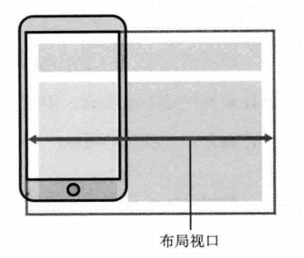

### （2）視覺視口 visual viewport

用戶正在看到的網站的區域。

用戶可以通過縮放去操作視覺視口，同時不會影響佈局視口，佈局視口仍然保持原來的寬度。

### （3）理想視口 ideal viewport

為了使網站在移動端有最理想的瀏覽和閱讀寬度而設定。

理想視口，對設備來講，是最理想的視口尺寸。

需要手動填寫meta視口標籤通知瀏覽器操作。

meta視口標籤的主要目的：佈局視口的寬度應該與理想視口的寬度一致，即設備有多寬，佈局視口就多寬。

### （4）meta視口標籤

<meta name=”viewport” content=”width=device-width, user-scalable=no, initial-scale=1.0, maximum-scale=1.0, minimum-scale=1.0”>

|  |  |
| --- | --- |
| 屬性 | 解釋說明 |
| width | 寬度。設置的是viewport寬度。可以設置device-width特殊值。 |
| initial-scale | 初始縮放比，大於0的數字 |
| maximum-scale | 最大縮放比，大於0的數字 |
| minimum-scale | 最小縮放比，大於0的數字 |
| user-scalable | 用戶是否可以縮放，yes或no（1或0） |

## 物理像素與物理像素比

物理像素點指的是屏幕顯示的最小顆粒，是設備出廠時就設置好了。比如iPhone11是1792x828的分辨率，指的是屏幕一列可以放1792個像素點，一行可以放828個像素點。

1px不一定等於1個物理像素點。PC端頁面，1px=1個物理像素。移動端數據各式各樣。比如iPhone8裡，1px開發像素=2個物理像素。

早期的手機屏幕1px=1物理像素。後來出現Retina（視網膜屏幕）（摩托羅拉開發，Apple發揚光大），這是一種顯示技術，可以把更多的物理像素壓縮到一塊屏幕裡，從而得到更高的分辨率，提高屏幕顯示的細膩程度。

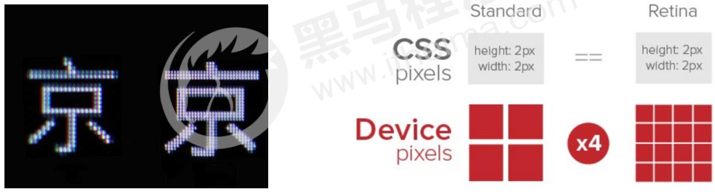

1px能顯示的物理像素點的個數，稱為物理像素比或屏幕像素比。

### （1）總論

* 物理像素是硬件條件所決定的
* 邏輯分辨率可以任意設置，大小不受限於物理分辨率
* css 樣式中的 px 為邏輯像素
* 單位面積內邏輯像素越多，顯示的內容越多
* 邏輯像素無法和物理像素完全對應的情況下，會可能存在顯示問題
* 與物理像素完全匹配的設計展示最清新，過低太模糊、過高被壓縮

### （2）維基關於像素的定義

像素，為影像顯示的基本單位，譯自英文「pixel」，pix是英語單詞picture的常用簡寫，加上英語單詞「元素」element，就得到pixel，故「像素」表示「畫像元素」之意，有時亦被稱為pel（picture element）。每個這樣的消息元素不是一個點或者一個方塊，而是一個抽象的取樣。仔細處理的話，一幅影像中的像素可以在任何尺度上看起來都不像分離的點或者方塊；但是在很多情況下，它們采用點或者方塊顯示。每個像素可有各自的顏色值，可采三原色顯示，因而又分成紅、綠、藍三種子像素（RGB色域），或者青、品紅、黃和黑（CMYK色域，印刷行業以及打印機中常見）。照片是一個個取樣點的集合，在影像沒有經過不正確的/有損的壓縮或相機鏡頭合適的前提下，單位面積內的像素越多代表分辨率越高，所顯示的影像就會接近於真實物體。 ——Wikipedia

### （3）物理像素（也叫設備像素）

物理像素，也叫設備像素，可以理解為一個發光點。

拿MacBook Pro 舉例，屏幕參數是 2880 x 1800，也就意味著如果你拿放大鏡把屏幕放大再放大，可以看到有 2880 x 1800 個像素點整齊排列著

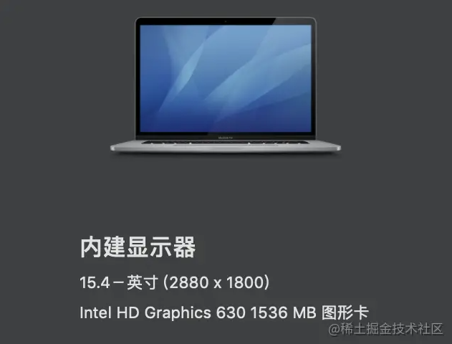

蘋果標明的 2880 x 1800 是屏幕的物理分辨率，表示屏幕上整齊排列著 5,184,000 個物理像素。

### （4）邏輯像素

電腦上的：系統偏好設置->顯示器->分辨率

「1920 x 1200 」，這就是系統當前的邏輯分辨率，也說明水平垂直方向上分別包含了 1920、1200 個邏輯像素。總共 230,400

css 中的 1px 完全等於 1 邏輯像素。

通常情況下，系統、軟件、前端頁面的設計都是按邏輯像素繪製。所以邏輯分辨率越大，所包含的邏輯像素越多、展示的內容越多。

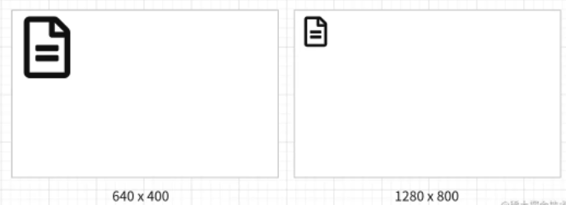

### （5）移動端的情況

iPhone6 的物理分辨率為750 x 1334，寬度為 750 個物理像素

手機的邏輯分辨率可以用Chrome的開發者工具看到

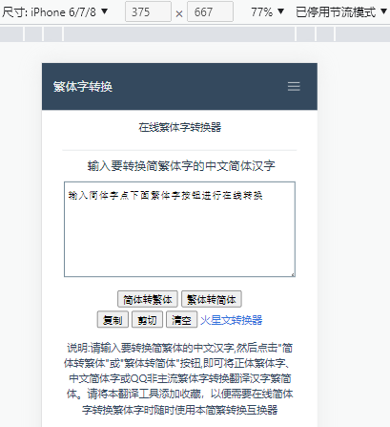

iPhone6/7/8的邏輯分辨率都是375

### （6）物理像素比

1px（邏輯像素）能顯示的物理像素點的個數，稱為物理像素比或設備像素比。

把邏輯像素抽象成1個方格。

MacBook Pro 的 物理像素2880 x 1800，邏輯像素是 1920px。

2880 / 1920 = 1.5 說明當前設置下，一個邏輯像素裝 1.5 個物理像素。

一般在PC端，1px邏輯像素=1px物理像素。優質的設備比如MacBook，1px邏輯像素可裝入>1個物理像素。

iPhone6移動端，750 / 375 = 2

一個邏輯像素格子裝入2個物理像素

一個邏輯像素裡物理像素（發光點）越多，圖片顯示越細膩清晰。

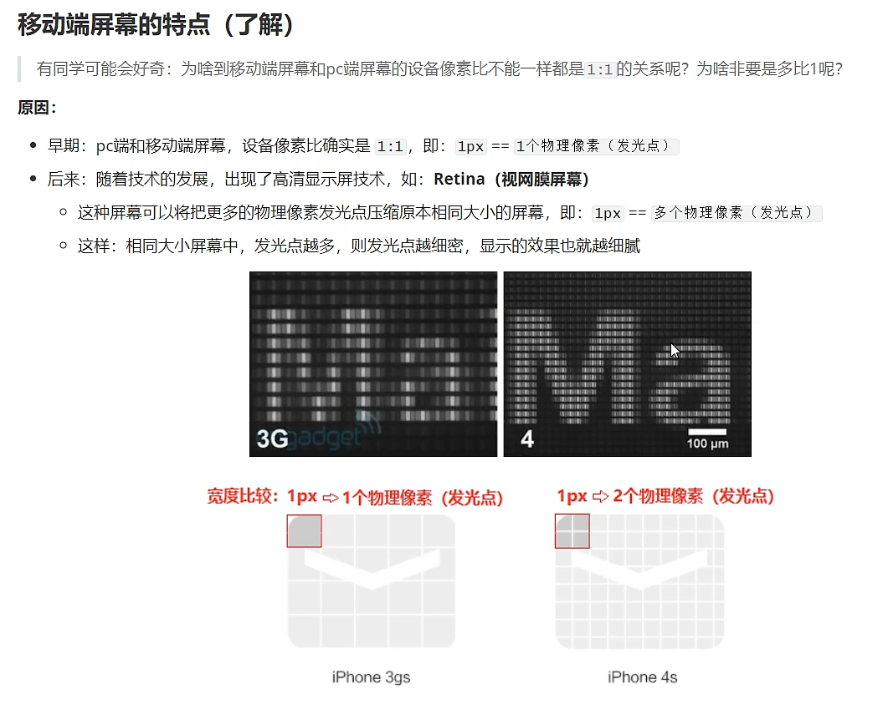

## 圖片的縮放

### （1）二倍圖

圖片的分辨率指的是物理像素，而非css的邏輯像素。

把鼠標放到圖片上，會出現圖片的分辨率以及其它信息。

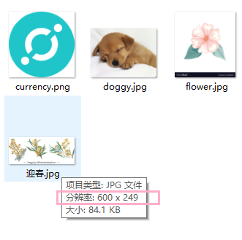

例如，一張100px*100px的圖片，要把它顯示完整，需要100px*100px的物理發光點，可以多，但不能少於100px*100px個物理發光點。

問題例子：如果直接把50*50px的物理像素的圖片放到iPhone8裡，寫css參數時，寫50*50px的邏輯像素，圖片會被放大，變成原來的2倍，圖片會變得模糊。

原理：iPhone8的1個邏輯像素裝入2個物理像素發光點。50*50px的邏輯像素裡面裝了100*100px的物理像素發光點。把50*50px的物理像素的圖片放到這個100*100px的物理像素發光點範圍中，把圖片拉伸一倍，所以模糊了。

解決方案：使用100*100px物理像素的圖片，寫css代碼的時候，圖片的邏輯像素寫成50*50px大小。

為移動端準備的圖片大小，是實際需要圖片的2倍，這種方式成為二倍圖。

### （2）多倍圖

有時會使用三倍圖、四倍圖，實際開發時看公司要求。

### （3）背景的縮放

background-size屬性規定背景圖像的尺寸

語法：

background-size: 背景圖片寬度 背景圖片高度;

例子：

background-size: 500px 300px;

只寫1個參數，那是寬度，系統默認省略高度，會等比例縮放。

background-size: 長度| 百分比| cover| contain;

長度單位px。

或者寫%。相對於父盒子，比如寬度30%，指的是寬度是父盒子寬度的30%。

cover: 把背景圖片**等比例**擴展至足夠大，以使背景圖片完全覆蓋背景區域。很多情況下，背景圖片會溢出。所以只能看到部分圖片。

下圖紅框是屏幕，紅框外的都是溢出的圖片部分

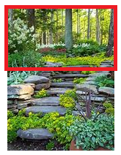

contain: 把背景圖片等比例擴展至最大尺寸，以使其寬度或者高度完全適應內容區域。只要有寬或者高擴展到最大尺寸了，就不再繼續縮放，所以很多情況下，背景圖片不會完全覆蓋盒子。

下圖紅框是屏幕，圖片沒有填滿屏幕。

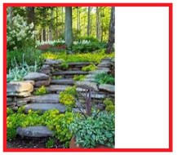

### （4）用PS插件cutterman切出多倍圖

選ios裡面的@3X，@2X，@1X

## 移動端開發選擇

### （1）移動端主流方案

#### ① 單獨製作移動端頁面（主流）

通常情況下，網址域名前面加m（mobile）可以打開移動端。通過判斷設備，如果是移動設備打開，則跳到移動端頁面。

例子：

京東商城手機版 m.jd.com

淘寶觸屏版 m.taobao.com

蘇寧易購手機版 m.suning.com

#### ② 響應式頁面兼容移動端（其次）

三星手機官網 [www.samsung.com/cn/](http://www.samsung.com/cn/) 通過判斷屏幕寬度來改變樣式，可以適應不同終端，這是響應式網頁。

缺點：製作麻煩，需要花很大精力去不斷調整，以解決兼容性問題。

### （2）移動端技術解決方案

#### ① 兼容性

移動端瀏覽器（Safari，UC，QQ，百度）基本以webkit內核為主，因此考慮webkit兼容性問題即可。

瀏覽器私有前綴只需要添加webkit即可。

可以放心使用H5標籤和CSS3樣式。

#### ② 移動端初始化

移動端CSS初始化推薦使用normalize.css

優點：

保護了有價值的默認值

修復了瀏覽器的bug

模塊化

文檔詳細

官網地址：<http://necolas.github.io/normalize.css/>

### （3）CSS3盒子模型box-sizing

傳統模式寬度計算：盒子的寬度=CSS中設置的width + border + padding。

CSS3盒子模型：盒子的寬度=CSS中設置的寬度width（裡面包含了border和padding）。

CSS3中的盒子模型，padding和border不會撐大盒子了。

/*CSS3盒子模型*/

box-sizing: border-box; （這句話可以讓盒子變成CSS3盒子模型）

/*傳統盒子模型*/

box-sizing: content-box;

移動端可以全部用CSS3盒子模型。

PC端如果需要完全兼容，就用傳統盒子模型；如果不考慮兼容性，用CSS3盒子模型。

### （4）移動端特殊樣式

/*CSS3盒子模型*/

box-sizing: border-box;

-wbkit-box-sizing: border-box;

/*清除點擊（比如連接的）高亮，設置為transparent 透明*/

-webkit-tap-highlight-color: transparent;

/*去掉ios端默認的屬性，然後才能自定義按鈕和輸入框樣式*/

-webkit-appearance: none;

/*禁用長按頁面時的彈出菜單*/

img, a { -webkit-touch-callout: none; }

## 移動端常見佈局

① 單獨製作移動端頁面（主流）

* 流式佈局（百分比佈局）（京東）
* flex彈性佈局（攜程網）（推薦）
* less+rem+媒體查詢佈局（蘇寧）（推薦）
* 混合佈局

② 響應式頁面兼容移動端（其次）

* 媒體查詢
* bootstrap

### （1）流式佈局（百分比佈局）

流式佈局，即百分比佈局，也稱非固定像素佈局。

把盒子的寬度設置成百分比，根據屏幕的寬度進行伸縮，不受固定像素的限制，內容向兩側填充。

max-width 最大寬度

max-height 最大高度

min-width 最小寬度（一般最小寬度定為320px）

min-height 最小高度

#### 案例：京東

方案：單獨製作移動頁面

技術：流式佈局

##### 二倍精靈圖做法

a. 在Fireworks/ Photoshop裡把精靈圖等比例縮放為原來的一半

b. 測量目標圖片的坐標

或者直接background-size寫精靈圖原寬度高度的一半

##### 圖片格式

DPG圖片壓縮技術

京東研發DPG圖片壓縮技術，可節省用戶近50%的瀏覽流量，極大地提升網頁打開速度，能夠兼容jpeg，實現全平台、全瀏覽器兼容，壓縮後的圖片和webp的清晰度無差距。

webp圖片格式

谷歌開發，用於加快圖片加載速度，圖片壓縮體積大約是JPEG的2/3，能節省大量的服務器寬帶資源和數據空間。

### （2）flex佈局（推薦）

傳統佈局

* 兼容性好
* 佈局繁瑣
* 局限性，不能在移動端很好地佈局

flex彈性佈局

* 操作方便，佈局極為簡單，在移動端廣泛應用
* PC端瀏覽器支持情況差：比如IE11或更低版本，不支持或僅部分支持

導師建議：

* 如果是PC端頁面佈局，用傳統佈局。
* 如果是移動端或者不考慮兼容性問題的PC端頁面佈局，用flex彈性佈局。

#### ① flex佈局原理

flex佈局原理：通過給父盒子添加flex屬性，來控制子盒子的位置和排列方式。

flex是flexible box的縮寫，意為“彈性佈局”。任何一個容器都可以被指定為flex佈局。

把父盒子設為flex佈局（display:flex或者display:inline-flex）後，子元素的float，clear和vertical-align屬性都失效。

flex佈局別稱：伸縮佈局，彈性佈局，伸縮盒佈局，彈性盒佈局。

採用flex佈局的元素，成為flex容器（flex container），簡稱“容器”。它的所有子元素自動成為容器成員，稱為flex項目（flex item），簡稱“項目”。項目可以橫向排列，也可以縱向排列。

#### display:flex和display:inline-flex的區別

在沒有為父元素設置寬高的情況下：

* display:flex 默認父元素寬度100%
* display:inline-flex 自適應子元素的寬高

display:flex



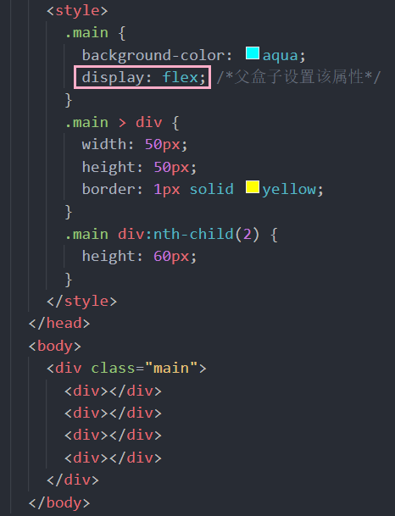

display:inline-flex

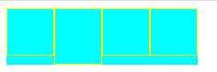

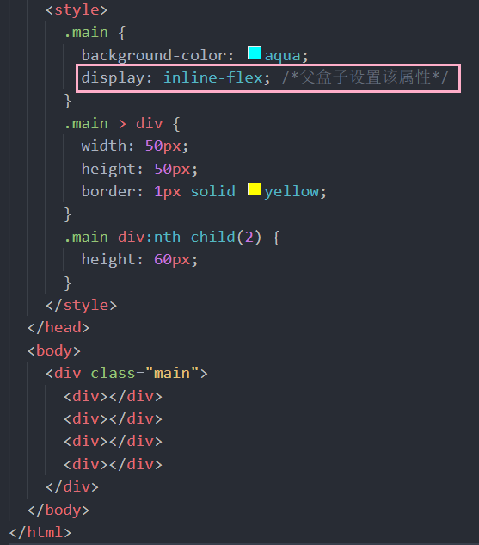

#### ② flex佈局父項常見屬性

* flex-direction：設置主軸方向

默認主軸方向是x軸方向，水平向右；默認側軸方向是y軸方向，垂直向下。

flex-direction: row 默認值，從左到右；

flex-direction: row-reverse 從右到左；

flex-direction: column 從上到下；

flex-direction: column-reverse 從下到上。

* justify-content：設置主軸上的子元素排列方式

justify-content: flex-start 默認值從頭部開始，如果主軸是x軸，從左到右；

justify-content: flex-end 從尾部開始排列；

justify-content: center 在主軸居中對齊；如果主軸是x軸，則水平居中；

justify-content: space-around 平分剩餘空間；

justify-content: space-between 先兩邊貼邊，再平分剩餘空間（重要）

* flex-wrap：設置子元素是否換行。flex佈局中，默認子元素不換行，如果裝不下，會縮小子元素寬度。

flex-wrap: nowrap 默認值，不換行；

flex-wrap: wrap 換行。

* align-items：設置側軸上的子元素的排列方式（單行）

align-items: flex-start 默認值 從上到下

align-items: flex-end 從下到上

align-items: center 擠在一起垂直居中

align-items: stretch 把每個子盒子都拉伸得和父盒子一樣高（子盒子不要給高度，否則沒效果。）

* align-content：設置側軸上的子元素的排列方式（多行，單行情況沒效果）

align-content: flex-start 默認值在側軸的頭部開始排列

align-content: flex-end 在側軸的尾部開始排列

align-content: center 在側軸中間顯示

align-content: space-around 子項在側軸平分剩餘空間

align-content: space-between 子項在側軸先分佈在兩頭，再平分剩餘空間

align-content: stretch 設置子項元素高度平分父元素高度

* flex-flow：復合屬性，相當於同時設置了flex-direction和flex-wrap

例子：flex-flow: column wrap; 把主軸變成y軸並且換行

#### ③ flex佈局子項常見屬性

* flex子項目佔的份數（最重要）

flex屬性定義子項目分配剩餘空間，用flex來表示占多少份數

常見的是flex:1;

還可以寫百分比flex:20%; （這個20%指的是子盒子佔據父盒子寬度的20%）

比如：

ul裡面10個li，分2行排列。因為不方便給li設置具體的寬度，所以即便給ul設置了flex-wrap:wrap，這些li也不會自動換行還是會一行排列。這個時候，要給li設置flex:20%;，表示5個li一共佔用100%（即一行）的寬度。

* align-self控制某一個子項目自己在側軸的排列方式，可以覆蓋align-items屬性。默認值為auto，表示繼承父元素的align-items屬性，如果沒有父元素，則等同於stretch。

例子：

span:nth-child(2) {

/*設置自己在側軸上的排列方式*/

align-self: flex-end;

}

* order屬性定義子項目的排列順序（前後順序）。數值越小，排列越靠前，默認為0。

例子，把第2個子盒子放在第1個子盒子之前：

div span:nth-child(2){

order: -1;

}

#### ④ 背景線性漸變

語法：

background: -webkit-linear-linear-gradient (起始方向，顏色1，顏色2, …);

可以寫很多個顏色

例子：

background: -webkit-linear-gradient(left, red , blue);  
background: -webkit-linear-gradient(left top, red , blue);

背景漸變必須添加瀏覽器私有前綴，在移動端只要寫個-webkit-linear-就夠用了。

起始方向可以是：方位名詞 或者 度數；如果省略，默認是top

#### ⑤ flex: grow shrink basis

flex: grow shrink basis可以單獨設置flex-grow（默認值0），flex-shrink（默認值1）和flex-basis（默認值auto）

* flex-grow決定子盒子如何瓜分父盒子的主軸的剩餘空間。

假設父盒子.container的width=500px，主軸是默認的水平從左向右。剩餘空間200px=.container.width（500px）-B1.width（100px） -B2.width（100px） -B3.width（100px）

flex-grow默認值為0，不瓜分剩餘空間。如果設置B1的flex-grow: 1，B1會分走所有的剩餘空間200px。如果設置B1的flex-grow: 1，並且設置B2的flex-grow: 2，此時剩餘空間200px會被分成3份，1份給B1，2份給B2。

* flex-shrink決定子盒子如何縮減體積

flex-shrink的默认值为1

假設父盒子.container.width:500px，B1.width（300px），B2.width（120px），B3.width（160px）。子盒子寬度比父盒子寬80px。

由於flex默認不分行/列，所有盒子會在1行/列，就註定了子盒子會縮小體積，以適應父盒子的大小。

默認的縮小比例假設為x，x通過這個方程式求得500=300x+120x+160x。所有子盒子等比例（=x）縮小。

如果這時設置B1的flex-shrink為2，那麼方程式就是這樣的500=300*2y+120x+160x，B1縮小的比例會更多。

flex-shrink為0時，即便所有子盒子加起來超過了父盒子的寬度，子盒子還是不會縮小。如下圖（綠色背景是小盒子，粉紅色背景是父盒子）

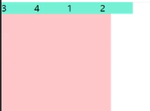

* flex-basis是width或者height的代替品（取決於主軸的方向）。

如果子容器設置了flex-basis或者width/height，在分配空間之前，他們會跟父容器預約相應的空間，剩下的歸入剩餘空間。

如果同時設置flex-basis和width/height，width/height屬性會被覆蓋，即flex-basis優先級高於width/height。

如果flex-basis和width/height其中一個是auto，非auto的屬性優先級更高。

如果flex-basis和width/height都是auto，空間大小由內容決定。

#### flex佈局案例：攜程網移動端佈局

第①步 技術選型

方案： 單獨製作移動頁面

技術： 採用flex佈局為主，其它技術為輔

第②步 構建關鍵文件和文件夾

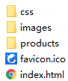

第③步 引入視口標籤以及初始化樣式，修改title，引入description和keywords

<meta

      name="viewport"

      content="width=device-width, user-scalable-no, initial-scale=1.0, maximum-scale=1.0, minimum-scale=1.0"

    />

    <!-- 引入初始化样式文件 -->

    <link rel="stylesheet" href="css/normalize.css" />

    <!-- 引入首页样式文件 -->

    <link rel="stylesheet" href="css/index.css" />

第④步 常用初始化樣式

下面代碼寫在index.css裡面

body {

  max-width: 540px;

  min-width: 320px;

  margin: 0 auto;

  font: normal 14px/1.5 Tahoma, "Lucida Grande", Verdana, "Microsoft Yahei",

    STXihei, hei;

  color: #000;

  background: #f2f2f2;

  overflow-x: hidden;

  -webkit-tap-highlight-color: transparent;

}

攜程移動端各個模塊的高度有確定的值，寬度可以自由變化。

##### 關於position: fixed; 盒子

不寫下面高亮的3行也行，盒子也能居中對齊，京東就沒寫這3行。而下面的代碼是攜程網的寫法。

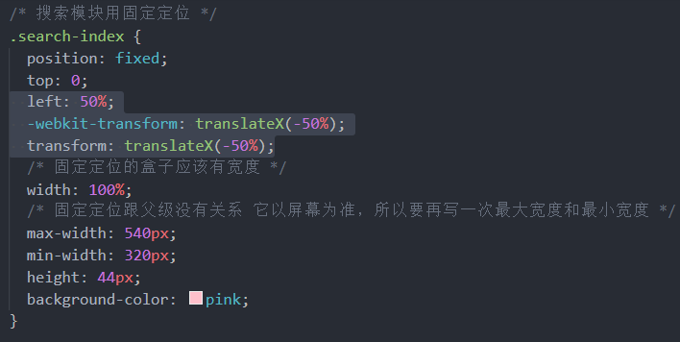

##### 常見的小盒子佈局：上面一張圖片，下面一行文字

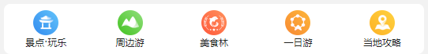

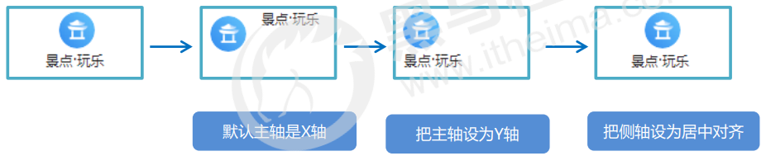

HTML代碼（圖標放在span裡，用2倍精靈圖做span的背景圖片）

<ul class="nav-first">

      <li>

        <a href="#">

          <span class="nav-first-icon"></span>

          <span>景点·玩乐</span>

        </a>

      </li>

    </ul>

CSS代碼

.nav-first {

  display: flex;

  height: 64px;

  background-color: #fff;

  margin: 3px 4px;

  border-radius: 8px;

}

.nav-first li {

  flex: 1;

}

.nav-first a {

  display: flex;

  flex-direction: column;

  align-items: center;

  font-size: 12px;

}

.nav-first-icon {

  width: 32px;

  height: 32px;

  margin-top: 8px;

  background: url(*../images/localnav_bg.png*) no-repeat 0 0;

  background-size: 32px auto;

}

##### 文字陰影

無文字陰影的效果

有文字陰影的效果

CSS代碼：

.nav-item a {

  flex: 1;

  line-height: 44px;

  color: #fff;

  font-size: 14px;

  /* 文字阴影 */

  text-shadow: 1px 1px rgba(0, 0, 0, 0.2);

}

上面的0.2可以直接寫成 .2

### （3）rem適配佈局（推薦）

#### ① rem單位

rem (root em)是一個相對單位，類似於em。

em是相對於父元素的字體大小。

比如給父元素div設置font-size: 12px; 給子元素p設置width:10em; height:10em。換算成px的話，子元素的width: 100px; height:100px;

rem的基準是相對於根元素HTML元素的字體大小。

比如根元素HTML設置foot-size=12px; 非根元素設置width: 2rem，換算成px就是width: 24px;

rem的優點：通過修改HTML裡面的文字大小來改變頁面中元素的大小，可以整體控制頁面。

#### ② 媒體查詢

媒體查詢（Media Query）是CSS3新語法。

@media可以針對不同的屏幕尺寸設置不同的樣式。

語法

@media mediatype and|not|only (media feature) {

css-code;

}

* 用@media開頭 注意@符號
* mediatype 媒體類型

|  |  |
| --- | --- |
| 值 | 解釋說明 |
| all | 用於所有設備 |
| print | 用於打印機和打印預覽 |
| screen | 用於電腦屏幕、平板電腦、智能手機等 |

* 關鍵字

|  |  |
| --- | --- |
| 值 | 解釋說明 |
| and | 可以將多個媒體特性連接到一起，相當於“且”。 |
| not | 排除某個媒體類型，相當於“非”，可省略。 |
| only | 指定某個特定的媒體類型，可省略。 |

* media feature媒體特性 必須有小括號包含

|  |  |
| --- | --- |
| 值 | 解釋說明 |
| width | 定義輸出設備中頁面可見區域的寬度。 |
| min-width | 定義輸出設備中頁面最小可見區域寬度。 |
| max-width | 定義輸出設備中頁面最大可見區域寬度。 |

min-width和max-width都是包含等於號的，即≥和≤當前設置的值。

例子：

@media screen and (max-width: 800px) {

body {

background-color: pink

}

}

上面的意思是：當屏幕的寬度≤800px時，把body的背景色改為粉紅色。

and表示既設置mediatype為screen，又設置括號裡的media feature值。

##### 例子：媒體查詢改變背景色

代碼：

<!DOCTYPE html>

<html lang="en">

<head>

  <meta charset="UTF-8">

  <meta http-equiv="X-UA-Compatible" content="IE=edge">

  <meta name="viewport" content="width=device-width, initial-scale=1.0">

  <title>Document</title>

  <style>

    /* 媒體查詢一般按照從大到小或者從小到大的順序來，最好是從小到大的順序 */

    /* 頁面寬度小於等於539px的頁面背景色為藍色 */

    @media screen and (max-width: 539px) {

      body {

        background-color: blue;

      }

    }

    /* 頁面寬度在540px-970px之間時，頁面變為綠色 */

    /* @media screen and (min-width: 540px) and (max-width: 970px) {

      body {

        background-color: green;

      }

    } */

    /* 上面的代碼有點繁瑣，可以改成下列代碼 */

    @media screen and (min-width: 540px) {

      body {

        background-color: green;

      }

    }

    /* 下面的這幾行代碼會層疊掉上面的幾行代碼 */

    /* 頁面寬度大於等於971px時，頁面變為紅色 */

    @media screen and (min-width: 971px) {

      body{

        background-color:red;

      }

    }

  </style>

</head>

<body>

</body>

</html>

##### 根據媒體查詢，引入不同的css資源

語法：

<link rel=”stylesheet” media=”mediatype and|not|only (media feature)” href=”mystylesheet.css”>

#### ③ less基礎

##### css的弊端

css是一門非程式語言，沒有變量、函數、SCOPE（作用域）等概念。

冗餘度高。

css不方便維護及拓展，不利於複用。

css沒有很好的計算能力。

##### Less簡介

Less是Leaner Style Sheets的縮寫，是一門css拓展語言，也稱為css預處理器。

作為css的一種形式的拓展，它並沒有減少css的功能，而是在現有css語法基礎上，為css加入程序語言的特性：變量，Mixin（混入），運算，函數等功能。這大大簡化了css的編寫，並降低了css的維護成本，這樣程序員可以用更少的代碼做更多的事情。

less中文網址：http://lesscss.cn/

常見的css預處理器，除了Less外，還有Sass和Stylus。

總之，Less是一門CSS預處理語言，它擴展了CSS的動態特性。

##### 安裝Less

* 在安裝Less之前，先安裝node。
* 檢查node是否安裝成功，使用cmd命令(win10是window+r打開運行輸入cmd)——輸入“node -v”查看版本即可。
* 基於node.js在線安裝Less，使用cmd命令“npm install -g less”即可。
* 檢查是否安裝成功，使用cmd命令“lessc -v”查看版本。

##### 使用Less

首先新建一個後綴名為less的文件，在這個less文件裡面書寫less語句。

* Less變量

沒有固定的值，可以改變。例如用於顏色。

語法：

@變量名：值；

變量名：

* + 必須有@為前綴
  + 不能包含特殊字符
  + 不能以數字開頭，但是把數字寫在後面可以，比如@font14
  + 大小寫敏感。比如@color和@Color是兩個不同的變量。

例子：

在less文件中，這樣寫

@color: pink;

body {

background-color: @color;

}

* Less編譯

需要把less文件編譯成為css文件，這樣HTML頁面才能使用。

Visual Studio Code中有個插件Easy Less可以用來編譯less。安裝好後，重啟Visual Studio Code，那麼以後每次保存less文件，都會自動生成對應的css文件。

* Less嵌套

例子：父元素div裡有個子元素a，less文件中可以這樣寫：

div{

width: 200px;

height: 200px;

background-color: #fff;

a{

color: #ccc;

}

}

如果寫交集/ 偽類/ 偽元素選擇器，內層選擇器前面寫個&符號。

例子：

a{

color: #ccc;

&:hover{

color:#fff;

}

&::before{

content:”;

}

}

* Less運算

在less中，數字、顏色、變量都可以參與運算，因為less提供了加減乘除運算。其中除法运算要用括号包裹起来。

例子：

@border: 5px +5;

div{

width: 200px – 50;

height: 200px * 2;

border: @border solid #fff;

background-color: #666- #222;

}

img {

width: (82 / 50rem);

height: (82 / 50rem);

}

例子：

width: (@width + 5) *2;

注意乘號（*）和除號（/）的寫法

運算符左右各一個空格隔開

兩個數參與運算，如果只有1個數有單位，結果以這個單位為準。

兩個數參與運算，如果2個數都有不同的單位，結果以第1個數的單位為準。

#### ④ rem適配方案

按照設計稿和設備的寬度，設置不同的HTML根標籤的font-size大小（媒體查詢）。

css中，設計稿元素的寬、高、相對位置等取值，換算為以rem單位的值。

下面兩種方案現在都存在。

方案2更簡單，現階段無需了解裡面的js代碼。

技術方案1：

* less
* 媒體查詢
* rem

技術方案2（推薦）：

* flexible.js
* rem

常見設計稿尺寸寬度

|  |  |
| --- | --- |
| 設備 | 常見寬度 |
| iPhone 4/5 | 640px |
| iPhone 6/7/8 | 750px |
| Android | 常見320px，360px，375px，384px，400px，414px，500px，720px。大部分4.7-5寸的安卓設備為720px； |

一般情況下，以一套或兩套效果圖適應大部分屏幕，放棄極端屏幕對其降級，犧牲一些效果。現在基本以750px為準。

HTML根元素的字體大小=設備寬度/把設備寬度分成的份數（比如15份或者20份）。

比如750px寬的設備分成15份，HTML根元素字體大小是50px。

頁面元素的rem值= 頁面元素值（px） / HTML 字體大小（px）

比如在上面的HTML頁面中，一個寬度100px的div，其rem值是2rem。

#### ⑤ 蘇寧首頁案例製作

##### 第1步：技術選型

方案：採取單獨製作移動頁面方案

技術：佈局採取rem適配佈局（less+rem+媒體查詢）

設計圖：750px寬

##### 第2步：搭建相關文件夾結構

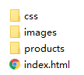

##### 第3步：設置index.html的head部分

設置視口標籤

設置網站favicon圖標

網站TDK三大標籤SEO優化：title，description，keyword。

引入初始化樣式:

    <link rel="stylesheet" href="css/normalize.css">

##### 第4步：設置common.less文件

a. 建立common.less文件，設置好最常見的屏幕尺寸，利用媒體查詢設置不同的HTML字體大小。

b. 我們關心的尺寸有320px，360px，375px，384px，400px，414px，424px，480px，540px，720px，750px。

c. 把屏幕寬度劃分為15等份。

d. pc端也可以打開蘇寧移動端首頁，默認HTML字體大小為50px，注意這句話寫到最上面（因为代码从上往下执行，如果写在最下面，不会执行到这行代码）。

##### 第5步：設置index.less文件

a. 建立index.less，寫首頁樣式。

b. 把common.less引入index.less裡，語法如下：

@import “common”

common後面可以加後綴名.less，也可以不加。

@import是less把一個less裡的樣式導入到另一個less文件裡，編譯後能夠把一個css裡的樣式導入到另一個css裡。

link是把css文件引入到HTML頁面裡。

c. 編譯後生成index.css，將其link到index.html中。

##### 第6步：設置body樣式

body {

  min-width: 320px;

  width: 15rem;

  margin: 0 auto;

  line-height: 1.5;

  font-family: Arial, Helvetica;

  background: #f2f2f2;

}

固定定位（position:fixed）的盒子必須有寬度。定位的盒子不能用margin auto居中對齊，必須用left:50%; 和translate: transform(-50%); 來調整它在x軸的位置。

#### ⑥ rem適配方案flexible.js

手機淘寶團隊出的簡潔高效移動適配庫。

有了它，不需要再寫不同屏幕的媒體查詢，因為裡面js做了處理。

它把當前設備屏幕寬度劃分為10等份。

前端程序員只要確定當前設備的HTML文字大小。

比如當前設計稿寬度是750px，則把HTML文字大小設置為75px。

其頁面元素rem值：頁面元素的px值 / 75。

其餘的，讓flexible.js去算。

GitHub地址：<https://github.com/amfe/lib-flexible>

修改flexible默認HTML字體大小

如果屏幕超過750px，不要讓頁面超過750px。js的權重比下面的媒體查詢要高，所以用!important提升其權重。

@media screen and (mid-width: 750px){

html{

font-size:75px!important;

}

}

#### ⑦ 使用適配方案2製作蘇寧移動端首頁

##### 第1步：技術選型

方案：單獨製作移動頁面

技術：rem適配佈局2（flexible.js + rem）

設計圖：750px寬

##### 第2步：搭建相關文件夾結構

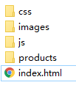

##### 第3步：設置index.html的head部分

設置視口標籤

設置網站favicon圖標

網站TDK三大標籤SEO優化：title，description，keyword。

引入初始化樣式:

    <link rel="stylesheet" href="css/normalize.css">

在index.html中引入flexible.js文件

<script src=”js/flexible.js”></script>

##### 第4步：設置body樣式

body {

  min-width: 320px;

  width: 15rem;

  margin: 0 auto;

  line-height: 1.5;

  font-family: Arial, Helvetica;

  background: #f2f2f2;

}

##### VSCode px轉換rem 插件 cssrem

這個插件默認的HTML字體大小是16px

修改默認的HTML字體大小：settings→User→Extensions→cssrem configuration→Foot Font Size

### （4）響應式開發

響應式開發不需要單獨寫移動端頁面。

響應式開發一般不關心高度，因為隨著頁面寬度不同，每一行所包含的內容也會發生變化。

#### ① 響應式開發原理

使用媒體查詢針對不同寬度的設備進行佈局和樣式設置，從而適配不同設備。

|  |  |
| --- | --- |
| 設備劃分 | 尺寸區間 |
| 超小屏幕（手機） | < 768px |
| 小屏設備（平板） | 768px – 992px |
| 中等屏幕（桌面顯示器） | 992px – 1200px |
| 寬屏設備（大桌面顯示器） | > 1200px |

#### ② 響應式佈局容器

響應式需要一個父級作為佈局容器，來配合子級元素實現變化效果。

原理是在不同屏幕下，通過媒體查詢來改變佈局容器的大小，再改變裡面子元素的排列方式和大小，從而實現不同屏幕下，看到的佈局樣式變化。

響應式尺寸劃分

超小屏幕（手機，小於768px）：設置寬度為100%；

小屏幕（平板，大於等於768px）：設置寬度為750px；

中等屏幕（桌面顯示器，大於等於992px）：設置寬度為970px；

大屏幕（大桌面顯示器，大於等於1200px）：設置寬度為1170px。

從小屏幕開始，設置的寬度比屏幕寬度稍微小一些，讓頁面兩側有空白，頁面居中顯示，這樣更好看。

上面是最常用的劃分方法，也可以根據公司的實際需求來劃分。

#### ③ Bootstrap

##### Bootstrap簡介

Bootstrap來自Twitter，是目前最受歡迎的前端框架。Bootstrap基於HTML，CSS和JavaScript，簡潔靈活，讓Web開發更加快捷。

中文官網：<http://www.bootcss.com/>

官網：<http://getbootstrap.com/>

推薦使用：<http://bootstrap.css88.com/>

版本：

2.x.x：兼容性好，代碼不夠簡潔，功能不夠完善，停止維護了。

3.x.x：目前（2019年）使用最多，最穩定，但是放棄了IE6-IE7。支持IE8，但界面效果不好，偏向用於開發響應式佈局、移動設備優先的web項目。

4.x.x：最新版，目前還不是很流行。

##### Bootstrap使用

a. 創建文件夾結構

在文件夾結構裡，建立一個bootstrap文件夾，專門存放bootstrap相關文件（css，fonts，js）

在bootstrap的css文件夾裡，現階段重點看bootstrap.css和bootstrap.min.css這兩個文件。

b. 創建html骨架結構

c. 引入相關文件

d. 書寫內容

Bootstrap的基礎模板HTML文件解釋：

要求當前網頁使用IE瀏覽器最高版本的內核來渲染

<meta http-equiv="X-UA-Compatible" content="IE=edge">

<!-- HTML5 shim and Respond.js for IE8 support of HTML5 elements and media queries --> <!-- WARNING: Respond.js doesn't work if you view the page via file:// -->

<!--[if lt IE 9]>

ie9以下瀏覽器不識別HTML5新增標籤，並導致css不起作用，以下js解決這個問題。

<script src="https://oss.maxcdn.com/html5shiv/3.7.2/html5shiv.min.js"></script>

以下js解決ie9以下瀏覽器不識別css3 Media Query的問題。

<script src="https://oss.maxcdn.com/respond/1.4.2/respond.min.js"></script> <![endif]-->

修改Bootstrap的默認樣式，可以自己寫個類進行修改，但要注意權重問題。

##### Bootstrap佈局容器

Bootstrap需要為頁面內容和柵格系統包裹一個.container容器，Bootstrap預先定義好了這個類，叫.container和container-fluid。

在一個頁面中，container和container-fluid可以反復使用。

通欄的盒子，常規佈局，不需要container。

container類

響應式佈局的容器寬度：

* 大屏（≥1200px）寬度為1170px；
* 中屏（≥992px）寬度為970px；
* 小屏（≥768px）寬度為750px；
* 超小屏（100%）。

只要寫了這個.container類，就不用自己寫媒體查詢了。

container-fluid類

* 流式佈局容器百分百寬度。
* 佔據全部視口（viewport）的容器。
* 適用於單獨做移動端開發。

##### Bootstrap柵格系統

柵格系統英文為“grid systems”，也譯為“網絡系統”，指將頁面佈局劃分為等寬的列，然後定義列數來模塊化頁面佈局。

Bootstrap提供了一套響應式、移動設備優先的流式柵格系統，隨著屏幕或視口（viewport）尺寸的增加，系統會自動分為最多12列。即把container劃分為最多12等份，其寬度會隨著頁面的變化而變化。

柵格系統通過一系列的行（row）與列（column）的組合來創建頁面佈局。

|  |  |  |  |  |
| --- | --- | --- | --- | --- |
|  | 超小屏幕（手機）<768px | 小屏設備（平板）≥768px | 中等屏幕（桌面顯示器）≥992px | 寬屏設備（大桌面顯示器）≥1200px |
| .container最大寬度 | 自動（100%） | 750px | 970px | 1170px |
| 類前綴 | .col-xs- | .col-sm- | .col-md- | .col-lg- |
| 列（column）數 | 12 | | | |

* 行（row）必須放到container佈局容器裡。
* 給列添加類前綴，即可平均劃分列。
* 可以同時為一列指定多個設備的類名，以便劃分不同份數。例如class=”col-md-4 col-sm-6”。
* 默認container和每一列（column）有左右15像素的padding。如果不想要，可以自定義樣式去掉。
* 如果row裡面子元素的份數小於12，則鋪不滿整個屏幕
* 如果row裡面子元素的份數大於12，多於的列（column）將被作為一個整體另起一行排列。

例子：

在大屏幕裡，第1行4個div均分屏幕寬度，每個div占3份（4*3=12）；第2行4個div，div1站6分，剩下3個div個站2分（6+3*2=12）

    <div class="container">

      <div class="row">

        <div class="col-lg-3">1</div>

        <div class="col-lg-3">2</div>

        <div class="col-lg-3">3</div>

        <div class="col-lg-3">4</div>

      </div>

      <div class="row">

        <div class="col-lg-6">5</div>

        <div class="col-lg-2">6</div>

        <div class="col-lg-2">7</div>

        <div class="col-lg-2">8</div>

      </div>

</div>

注意，這些column div不能用margin擠開。因為Bootstrap源代碼用的是float和%來平分寬度。如果用margin擠開，盒子一行就放不下了，肯定會掉下來。可以在每個column div裡面再套一個小盒子。因為column自帶左右padding，所以就能擠開盒子了。



##### Bootstrap列嵌套

把一個列分成若干小列。通過添加一個.row和一系列column的類來實現。

在column裡面加row，再加column，可以取消父元素column的padding值，而且讓子column和父column的高度一樣。



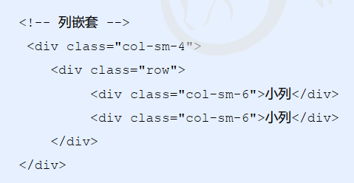

##### Bootstrap列偏移

使用.col-md-offset- 類可以將列向右側偏移。這些類實際是為當前元素增加了左側的邊距（margin）。

例子：



代碼：

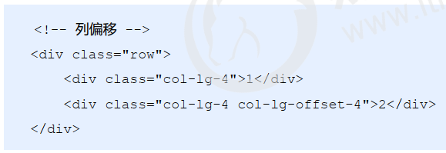

偏移的分數=12-兩個盒子所佔分數

##### Bootstrap列排序

用.col-md-push-（把左側盒子push到右邊） 和.col-md-pull-（把右側盒子pull到左邊） 可以改變column的順序。



<div class="container">

      <div class="row paint">

        <div class="col-lg-3 col-lg-push-9">1

        </div>

        <div class="col-lg-9 col-lg-pull-3">2

        </div>

      </div>

    </div>

##### Bootstrap響應式工具

針對不同設備展示或隱藏頁面內容

|  |  |  |  |  |
| --- | --- | --- | --- | --- |
| 類名 | 超小屏 | 小屏 | 中屏 | 大屏 |
| .hidden-xs | 隱藏 | 可見 | 可見 | 可見 |
| .hidden-sm | 可見 | 隱藏 | 可見 | 可見 |
| .hidden-md | 可見 | 可見 | 隱藏 | 可見 |
| .hidden-lg | 可見 | 可見 | 可見 | 隱藏 |

.visible-xs .visible-sm .visible-md .visible-lg只在指定的屏幕寬度下顯示。

#### ④ 項目：阿里百家秀響應式頁面

方案：響應式

技術：Bootstrap框架

設計圖：1280px設計尺寸

第1步 創建文件夾結構

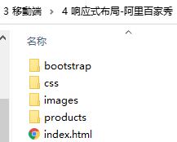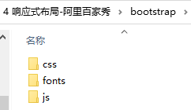

第2步 創建HTML骨架結構

第3步 引入相關樣式文件

無需引入normalize.css，因為Bootstrap已經整合了。

第4步 書寫內容

**修改container最大寬度**

本效果圖採取1280px的寬度，而Bootstrap裡面container寬度最大為1170px，因此要修改container最大寬度。

在index.css中寫上如下代碼：

@media screen and (min-width: 1280px) {

  .container {

    width: 1280px;

  }

}

**logo製作**

把header的padding-left變成0。

把logo裡面的img寬度修改為100%，讓其自適應寬度自由縮放。

**字體圖標**

ttps://bootstrap.css88.com/的組件中有字體圖標。

複製圖標下面的類名，比如：glyphicon glyphicon-camera

哪個盒子需要這個圖標，就把這個類名給這個盒子。比如：

<li><a href="#" class="glyphicon glyphicon-camera">生活馆</a></li>

原理：給盒子添加一個before偽元素。

要讓圖標裡和文字對齊，順著圖標的類去修改，比如這裡：

li a::before {

vertical-align: middle;

}

Bootstrap裡面的清除浮動類名是clearfix

**logo的響應式製作**

在xs狀態下隱藏logo，在xs狀態下顯示<span>阿里百秀</span>